Základní škola Otrokovice, Komenského
Komenského 1855, 765 02 Otrokovice

Výroční zpráva o činnosti školy za školní rok 2021/2022



Č.j.: ZŠOT/0622/2022

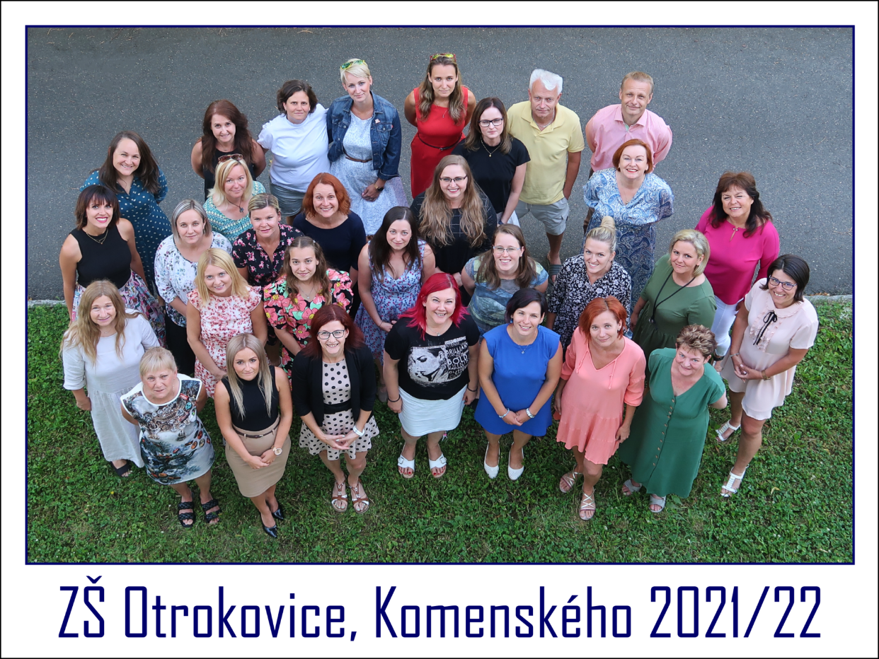

A) Základní údaje o škole
. Název školy, sídlo: Základní Otrokovice, Komenského
765 02 Otrokovice, Komenského 1855
. Zřizovatel, adresa zřizovatele: Zlínský kraj, Krajský úřad Zlínského kraje
761 90 Zlín, třída Tomáše Bati 21

Vedoucí odboru školství, mládeže a sportu PhDr. Stanislav Minařík 577 043 700
e-mail: stanislav.minarik@kr-zlinsky.cz
. Vedení školy - ředitelka: Mgr. Pavlína Frdlíková, statutární orgán
e-mail: frdlikova@zvsotr.cz tel.: 732 267 668

- zástupkyně ředitelky: Mgr. Jana Šindelková, zástupkyně statutárního
orgánu
e-mail: sindelkova@zvsotr.cz
. Kontakt - mob.: 734 280 873 mob.: 736 519 799 e-mail: skola@zvsotr.cz
IDS 7z6uu6i

Jméno pracovníka pro informace: Renata Nedbalová
. Datum zřízení (založení) školy: 3. 9. 1953
Datum zařazení do sítě: 24. 5. 1996
Datum poslední změny zápisu do rejstříku škol a škol. zařízení: 1.9. 2021

Školská rada je zřízena s účinností od 1. 1. 2006 v souladu s § 167 zákona č. 561/2004 Sb. v aktuálním znění.

Ve školním roce 2021 – 2022 pracuje v novém složení:
- člen Mgr. Petra Machů - zastupuje pedagogické pracovníky školy,
- předseda ŠR Bc. Bohumila Linzerová - zastupuje zákonné zástupce nezletilých žáků,
- člen Mgr. Petra Guričová - zastupuje zřizovatele

Školská rada se sešla dne: 23.9.2021, 20.5.2022
V průběhu tohoto školního roku školská rada
Dne 23.9.2021:
- projednala dodatek č. 3 ŠVP PřS ZŠS (vzdělávání dětí cizinců) a dodatek č. 4 ŠVP ŠD (popis
materiálních, personálních a ekonomických podmínek)
- schválila Výroční zprávu o činnosti školy 2020 – 2021

Dne 20.5.2022:

- projednala průběh, závěry a zjištění šetření ČŠI a přizvané osoby z kanceláře Veřejného ochránce práv ČR
- seznámení s průběhem prací na revizi ŠVP ZŠ vzhledem k novém vzdělávacímu oboru Informatika a novou digitální kompetencí, která bude prolínat napříč všemi vzdělávacími předměty
- projednání postupů a kritérií při rozdělování žáků do tříd v souvislosti s novými školními roky
- projednání kritérií rozdělení žáků do zájmových kroužků jednotlivých oddělení ŠD pro školní rok 2021/2022
- projednání podnětu ze strany zákonných zástupců týkající se havarijního stavu nádvoří, které je zcela nevyhovující z hlediska bezpečného pohybu osob

Součásti školy, resp. vzdělávací programy, kapacity a výkony:

. Základní škola (ZŠ) - kapacita: 84 žáků
. Základní škola speciální (ZŠS) - kapacita: 50 žáků
- přípravný stupeň základní školy speciální (PřS)
. Školní družina (ŠD) - kapacita: 54 žáků
. Školní jídelna / výdejna (ŠJ) - kapacita: 120 jídel

Součásti | počet tříd  (oddělení ŠD) | počet žáků | počet žáků  na třídu /skupinu
ZŠ | 4 | 27 | 6,75
ZŠS | 5 | 30 | 6
PŘS | 1 | 6 | 6
ŠD | 6 | 36 | 6

B) Obory vzdělání, které škola vyučuje

Vzdělávací program | č.j.: | v ročnících | počet žáků
ŠVP pro základní vzdělávání v ZŠ „Podejme si ruce, otevřeme srdce, chtějme vědět více“ | ZŠOT/516/2018 | 1., 2., 3., 4., 5., 6., 7. 8., 9. | 4 a 4 a 1 a 1 a 4 a 3 a 3 a 4 a 3
ŠVP pro ZV v ZŠS „Vzájemnou podporou vše zvládneme“ - Díl I | ZŠOT/0680/2020 | 1., 2., 7., 8. | 1 a 2 a 3 a 2
ŠVP pro ZV v ZŠS „Vzájemnou podporou vše zvládneme“ - Díl II | ZŠOT/0680/2020 | 1., 2., 7., 8. | 0 a 3 a 0 a 1
ŠVP pro ZV v ZŠS „Podejme si ruce“ - Díl I | ZŠOT/222/2015 - dobíhající program | 3., 4., 5., 6., 9.,10. | 3 a 4 a 1 a 2 a 1 a 2
ŠVP pro ZV v ZŠS „Podejme si ruce“ - Díl II | ZŠOT/222/2015 – dobíhající program | 4., 5., 8., 9. | 2 a 2 a 1 a 1
ŠVP přípravného stupně základní školy speciální „Srdce na dlani“ | ZŠOT/192/2017 | 1., 2., 3. | 4 a 1 a 1

Podle ŠVP pro základní vzdělávání v ZŠ „Podejme si ruce, otevřeme srdce, chtějme vědět více“ se
vyučuje od školního roku 2018/2019.
Podle ŠVP pro základní vzdělávání v ZŠS „Vzájemnou podporou vše zvládneme“ od školního roku
2020/2021.
Podle ŠVP pro základní vzdělávání v ZŠS „Podejme si ruce“ se vyučuje od školního roku 2009/2010
(dobíhající).
Podle ŠVP přípravného stupně ZŠS se vyučuje od roku 2016/2017.

C) Přehled pracovníků školy

 | pracovní zařazení | úvazek | délka praxe | druh PP
1 | asistentka pedagoga | 0,7500 | 7 | PS
2 | asistentka pedagoga | 0,9444 | 7 | PS
3 | učitelka | 1,0000 | 10 | PS
4 | učitelka | 1,0000 | 24 | PS
5 | ředitelka školy | 1,0000 | 31 | PS
6 | asistentka pedagoga | 0,8333 | 20 | PS
7 | učitelka | 1,0000 | 11 | PS
8 | asistentka pedagoga/vych. | 0,5556/0,3571 | 5 | PS
9 | asistentka pedagoga | 0,5833 | 1 | PS
10 | asistentka pedagoga | 0,9722 | 9 | PS
11 | učitelka | 1,0000 | 35 | PS
12 | logopedka | 0,6818 | 16 | PS
13 | uklízečka | 0,7500 | 8 | PS
14 | učitelka | 1,0000 | 20 | PS
15 | asistentka pedagoga/vych. | 0,5556 /0,5357 | 1 | PS
16 | učitelka | 1,0000 | 19 | PS
17 | uklízečka | 1,000 | 30 | PS
18 | asistentka pedagoga/vych. | 0,5556 /0,4643 | 10 | PS
19 | učitelka | 1,0000 | 21 | PS
20 | účetní | 1,0000 | 33 | PS
21 | učitelka | 1,0000 | 19 | PS
22 | asistentka pedagoga | 0,7500 | 7 | PS
23 | pověřenec pro OOÚ | 0,1250 | 4 | DPP
24 | správce sítě | 0,0250 |  | DPP
25 | učitelka | 1,0000 | 13 | PS
26 | vedoucí vychovatelka | 0,7826 | 12 | PS
27 | asistentka pedagoga | 0,9444 | 0 | PS
28 | asistentka pedagoga/vych. | 0,5556/0,5000 | 9 | PS
29 | asistentka pedagoga/vych. | 0,5556/0,4643 | 1 | PS
30 | asistentka pedagoga/vych | 0,5833/0,4643 | 7 | PS
31 | školník | 0,5625 | 30 | PS
32 | kuchařka | 0,5625 | 27 | PS
33 | pradlena | 0, 0500 | 27 | DPP
34 | asistentka pedagoga | 0,9444 | 8 | PS
35 | zástupkyně ředitelky | 1,0000 | 34 | PS
36 | učitelka | 0,6364 | 33 | PS
37 | asistentka pedagoga | 0,8889 | 21 | PS
38 | asistentka pedagoga | 0,8889 | 4 | PS
39 | asistentka pedagoga/vych | 0,5556/0,4286 | 13 | PS
40 | asistentka pedagoga | 0,9444 | 3 | PS
41 | administrativní prac. | 0,1250 | 33 | DPP
42 | učitel | 1,0000 | 33 | PS

Z toho:

Pedagogičtí pracovníci | počet | kvalifikace | délka praxe - roky | průměr praxe | úvazky celkem
Učitel(ka) včetně ŘŠ a ZŘ | 13 | 13 | 11 - 35 | 23,53 | 12,6364
Logopedka | 1 | 1 | 16 | -- | 0,6818
Vychovatelky | 8 | 8 | 1 - 13 | 7,25 | 3,9966
Asistent(ka) pedagoga | 17 | 15 | 0 - 20 | 7,7 | 13,1945
celkem | 39 | 37 | ----- | ----- | 30,5093

Pedagogický sbor je poměrně stabilní, z 95% kvalifikovaný (2 AP doplňují odbornou kvalifikaci).
Během školního roku došlo k ukončení pracovního poměru asistentky pedagoga/vychovatelky ŠD s úvazkem 0,5556/0,3571. Od 14.2.2022 byla uzavřena se stávající AP pracovní smlouva na místo vychovatelka ŠD s úvazkem 0,1786. 19.4.2022 jsme přijali novou asistentku pedagoga/vychovatelku ŠD s úvazky 0,5556/0,5357 za MD asistentky pedagoga/vychovatelky ŠD s úvazkem 0,5556/0,4286, která odešla na mateřskou dovolenou 2.5.2022.

Nepedagogičtí pracovníci | počet fyzických osob | úvazek
kuchařka | 1 | 0,5625
uklízečky | 2 | 1,7500
pradlena | 1 | 0,0500
účetní | 1 | 1,0000
administrativní pracovník | 1 | 0,1250
školník | 1 | 0,5625
pověřenec OOÚ | 1 | 0,1250
Správce sítě ICT | 1 | 0,0250
celkem | 7 | 4,2000

D) Údaje o zápisu a přijetí žáků

Vyhlášení: sdělení do Otrokovických novin, vyvěšení plakátků na zdravotních zařízeních, na MěÚ
Otrokovice, dodání plakátků do ZŠ a MŠ v Otrokovicích a okolí, webové stránky školy,
školní facebook, vitrína před budovou školy.

Termín: středa 6. 4. 2022 v budově školy od 8:00 – 15.00 hodin. s možností rezervování času zápisu

Přítomní pedg. pracovníci: Mgr. Pavlína Frdlíková,
Mgr. Jana Šindelková,
Mgr. Zdeňka Gurecká,
Mgr. Jiřina Muchová.

Průběh zápisu: s rodiči informace o GDPR, zápis základních údajů o dítěti, vyšetření z ŠPZ,
doporučení pediatra,
dle schopností jednotlivých žáků: jméno, adresa, básnička, třídění předmětů
podle barev, poznávání zvířat, jak dělá pes, kočka. Obrázky – co k sobě patří,
úchop pastelky, tužky, vybarvení jednoduchých obrázků aj.

Dostavilo se 14 žáků, zapsáno bylo 6 žáků do ZŠ, 2 žáci do ZŠS díl I., jeden žák do
ZŠS díl II.

Pěti žákům byla odložena povinná školní docházka.
U dvou žáků bylo přerušeno správní řízení pro nedostatečné podklady pro
vydání rozhodnutí o odklad povinné školní docházky.
Po dodání chybějících dokladů byla dodatečně dvěma žákům odložena povinná
školní docházka.

Celkově zapsáno k 31.5.2022 devět žáků do 1. ročníku.

Hlášení zřizovateli:
9.6.2022 výkazem S 53-01 o zahájení povinné školní docházky v ZŠ pod Č.j.: ZŠOT/0452/2022. Kopie výkazu je uložena v ročních přehledech.

Počet nově zařazených žáků pro školní rok 202/2022

Ročník | ZŠ | ZŠS – Díl I | ZŠS – Díl II | ZŠS - PřS
1. | 4 | 1 | 1 | 4
5. | 1 | 0 | 0 | 0
6. | 2 | 0 | 0 | 0
celkem | 7 | 1 | 1 | 4

Absolventi přijatí ke studiu ve středních školách:

Číslo: | Zařazení: | Číslo oboru: | Obor: | Škola:
1. | 9.ZŠ | 65-51-E/01 | Stravovací služby | Střední škola gastronomie a obchodu Štefánikova 3015 Zlín (Gastro Zlín)
2. | 9.ZŠ | 78-62-C/02 | Praktická škola dvouletá | Střední škola gastronomie a obchodu Štefánikova 3015 Zlín (Gastro Zlín)
3. | 9.ZŠ | 66-51-E/01 | Prodavačské práce | Střední škola gastronomie a obchodu Štefánikova 3015 Zlín (Gastro Zlín)
4. | 10.ZŠS | 78-62-C/02 | Praktická škola dvouletá | Střední škola gastronomie a obchodu Štefánikova 3015 Zlín (Gastro Zlín)
5. | 10.ZŠS | 78-62-C/02 | Praktická škola dvouletá | Střední škola gastronomie a obchodu Štefánikova 3015 Zlín (Gastro Zlín)

E) Stručné vyhodnocení naplňování cílů školního vzdělávacího programu

Děti a žáci se vzdělávají podle 4 školních vzdělávacích programů (ŠVP) vycházejících z RVP PV, RVP ZŠS a RVP ZV. Cíle uvedené v jednotlivých ŠVP jsou naplňovány zcela nebo za podpory individuálních vzdělávacích plánů „šité žákům přímo na tělo“.

Přípravný stupeň základní školy speciální v letošním roce navštěvovalo šest dětí. Jednalo se o děti s více vadami, velmi živé, zvídavé, ale spolupracující. Žádné z dětí nemělo individuální vzdělávací plán. Vzdělávání probíhalo ve dvou blocích a bylo zaměřeno zejména na rozvoj komunikace, rozumové schopnosti, rozvoj jemné a hrubé motoriky, muzikoterapii, bazální stimulaci, činnosti ve snoezelenu, individuální speciálně pedagogickou péči, logopedii. I přes prvopočáteční potíže se zapojením dětí do kolektivu třídy, nastavenými pravidly, byly cíle vytýčené ve ŠVP splněny.
Podle ŠVP základní školy speciální Díl I. se vzdělávali žáci ve čtyřech třídách. Z celkového počtu 22 žáků je 18 žáků s více vadami, z tohoto počtu je pak 11žáků s autismem, kteří potřebují speciálně individuální přístup. Pro některé žáky je vytvořen i krizový plán v případě nepohody, záchvatu nebo ataku. Podle IVP se vzdělávalo 11 žáků. Žák 2. ročníku ZŠ byl z důvodu socializace, nastavení pravidel chování a na doporučení SPC zařazen do speciální třídy. Práce s tímto žákem byla velmi obtížná, bylo u něj třeba nastavit práci podle jasně daných pravidel. Všechna IVP jsou vytvořena žákům na míru, vzdělávání a komunikace je podporována alternativní a augmentativní komunikací a znakem do řeči. Dorozumíváme se pomocí obrázků, piktogramů a znaku do řeči. Velké množství pracovních materiálů je vytvořena v počítačovém programu InPrint 3, který žákům ulehčuje porozumění daného učiva. Důležitá je příprava na budoucí život, kterou se žákům snažíme přiblížit řadou projektových dní, týdnů. Za této výrazné podpory žáci naplňují stanovené cíle uvedené ve ŠVP pro ZŠS.
Pro žáky základní školy speciální Díl II. je zřízena jedna třída v počtu 8 žáků všichni shodně s těžkým mentálním postižením, šest žáků je s více vadami. Dvě žákyně jsou vzhledem k závažnému zdravotnímu stavu a na doporučení SPC, pediatra vzdělávány podle § 41 ŠZ. Třídní učitelka konzultuje výuku se zákonnými zástupci převážně přes MS Teams a WhatsApp a využívá je i k zasílání návodných videí. Obě žákyně pak dvakrát do roka jsou ve škole přezkoušeny. I v této třídě se zaměřujeme na rozvoj totální komunikace (využití komunikátoru), rozumových schopností, socializace, samostatnosti, využíváme bazální stimulaci, muzikoterapii, snoezelen a další. Nastavené cíle ŠVP žáci splňují.
Poslední skupinu tvoří žáci základní školy. Z celkového počtu 27 žáků (4. třídy) je 9 žáků s více vadami z toho 6 žáků s autismem a 8 žáků s IVP. I u této skupiny žáků využíváme různé metody práce, projektové dny, týdny, exkurze apod. Cíle uvedené ve ŠVP žáci zvládli.

Přehled hodnocení žáků viz. tabulky níže:

Základní škola

Ročník | počet žáků | prospělo  s vyznamenáním | prospělo | neprospělo | nehodnoceno
1. | 4 | 4 | 0 | 0 | 0
2. | 4 | 4 | 0 | 0 | 0
3. | 1 | 1 | 0 | 0 | 0
4. | 1 | 1 | 0 | 0 | 0
5. | 4 | 1 | 3 | 0 | 0
6. | 3 | 2 | 1 | 0 | 0
7. | 3 | 2 | 1 | 0 | 0
8. | 4 | 1 | 3 | 0 | 0
9. | 3 | 2 | 1 | 0 | 0
Celkem | 27 | 18 | 9 | 0 | 0

Základní škola speciální

Ročník | počet žáků | prospělo  s vyznamenáním | prospělo | neprospělo | nehodnoceno
PřS | 6 | 0 | 6 | 0 | 0
Díl II | 9 | 0 | 9 | 0 | 0
Díl I
1. | 1 | 0 | 1 | 0 | 0
2. | 2 | 0 | 2 | 0 | 0
3. | 3 | 0 | 3 | 0 | 0
4. | 4 | 0 | 4 | 0 | 0
5. | 1 | 0 | 1 | 0 | 0
6. | 2 | 0 | 2 | 0 | 0
7. | 3 | 0 | 3 | 0 | 0
8. | 2 | 0 | 2 | 0 | 0
9. | 1 | 0 | 1 | 0 | 0
10. | 2 | 0 | 2 | 0 | 0
Celkem | 36 | 0 | 36 | 0 | 0

Pochvaly a napomenutí, důtky, snížený stupeň z chování:

Ročník |  | Pochvala třídního učitele |  | Pochvala ředitelky školy
ZŠ | ZŠS | 1. pololetí | 2. pololetí | 1. pololetí | 2. pololetí
1. | 1. | 3/0 | 4/0 | 0 | 0
2. | 2. | 4/0 | 4/1 | 0 | 0
3. | 3. | 0 | 0/3 | 0 | 0
4. | 4. | 1/0 | 1/3 | 0 | 0
5. | 5. | 2/0 | 1/1 | 0 | 0
6. | 6. | 2/0 | 2/2 | 0 | 0
7. | 7. | 2/0 | 2/2 | 0 | 0
8. | 8. | 1/0 | 1/2 | 0 | 0
9. | 9. | 2/0 | 2/1 | 0 | 0
x | 10. | 0/0 | 0/2 | 0 | 0
celkem | x | 17/0 | 17/17 | 0 | 0
Ročník |  | NTU |  | DTU |  | DŘŠ |  | Snížený stupeň
ZŠ | ZŠS | I. pol. | 2. pol. | I. pol. | 2. pol. | I. pol. | 2. pol. | I. pol. | 2. pol.
1. | 1. | 0 | 0 | 0 | 0 | 0 | 0 | 0 | 0
2. | 2. | 0 | 0 | 0 | 0 | 0 | 0 | 0 | 0
3. | 3. | 0 | 0 | 0 | 0 | 0 | 0 | 0 | 0
4. | 4. | 0 | 0 | 0 | 0 | 0 | 0 | 0 | 0
5. | 5. | 0 | 0 | 0 | 0 | 0 | 0 | 0 | 0
6. | 6. | 0 | 0 | 0 | 0 | 0 | 0 | 0 | 0
7. | 7. | 0 | 0 | 0 | 0 | 0 | 0 | 0 | 0
8. | 8. | 0 | 0 | 0 | 0 | 0 | 1/0 | 0 | 0
9. | 9. | 0 | 0 | 0 | 0 | 0 | 0 | 0 | 0
x | 10. | 0 | 0 | 0 | 0 | 0 | 0 | 0 | 0
celkem | x | 0 | 0 | 0 | 0 | 0 | 1/0 | 0 | 0

G) Prevence sociálně patologických jevů rizikového chování a zajištění podpory dětí, žáků a studentů se speciálními vzdělávacími potřebami, nadaných, mimořádně nadaných a s nárokem na poskytování jazykové přípravy:

V tomto školním roce se v rámci preventivního programu uskutečnilo několik aktivit nejen
pro žáky, ale i pro rodiče a pedagogické pracovníky.

DĚTI A ŽÁCI

PREVENTIVNÍ OBLAST | TÉMA
Prevence šikany | Přátelské prostředí ve třídách a výchovných skupinách
Rizikové chování v dopravě | Bezpečně na chodníku
Kyberšikana | Bezpečný pohyb ve virtuálním světě – zaměřeno na sociální sítě
Zdravý životní styl | Týden zdraví – Ve zdravém těle zdravý duch
Vandalismus | Vandalismus – péče o životní prostředí

Třídním učitelům ZŠ, ZŠS Díl I a Díl II byly k jednotlivým tématům zaslány prezentace, pracovní listy i testy k opakování témat.

PREVENTIVNÍ OBLAST | TÉMA
Prevence šikany | Vhodné chování ve třídě – vztahy s kamarády ve třídě
Návykové látky | Návykové látky – Alkohol a tabák

V X. třídě proběhla 2x beseda se ŠMP na téma „Vhodné chování ve třídě – vztahy s kamarády
ve třídě“, 2x po jedné vyučovací hodině. Tato beseda proběhla za účelem seznámit se s žáky jako nový metodik prevence. Pracovali jsme s kartami Myši z majáku – Emoce. Žáci nejdříve nespolupracovali, ale postupně se atmosféra uvolňovala a na konec probíhala živá diskuse.
V X. a IX. se uskutečnila beseda se ŠMP na téma „Návykové látky – Alkohol a tabák“. Beseda probíhala formou diskuse u připravené prezentace. Žáci měli mnoho otázek, někteří sdíleli zkušenosti z domu, nebo svého blízkého okolí, někteří měli i zkušenosti vlastní. Problematice jsme se věnovali v každé třídě 1 vyučovací hodinu. Žáci X. třídy měli zájem o další pokračování besedy.

TÉMA
Sexualita
Moje místo ve třídě
Moje místo v rodině

V VII. třídě na žádost TU byla realizována beseda na téma “Sexualita“, a to z důvodu ne zcela vhodného chování jedné žačky. Setkání proběhlo 2x po jedné vyučovací hodině v průběhu dvou týdnů. Žáci pracovali s kartami Myši z majáku – Emoce, kdy jim bylo nabídnuto jen několik vybraných karet. Žáci si vybírali kartu podle toho, jak na ně působí a následně jsme rozebírali, zda vzájemné doteky myší na obrázcích jsou vhodné či nevhodné a věnovali jsme se jejich pocitům. Následně jsme pracovali s postavami holky a kluka a měli zelenou barvou označovat místa, kde jsou doteky od okolí vhodné a kde ne a které doteky jim jsou příjemné a které nikoliv. S žáky se velmi dobře pracovalo. Byli otevření, sdílní. Velmi se jim líbilo pracovat s kartami myší. Na závěr jsme si shrnuli, kde se můžeme sebe navzájem dotýkat a kde ne, a která místa na těle si na veřejnosti skrýváme oděvem.
Ve stejné třídě proběhla opět na žádost TU beseda na téma „Moje místo ve třídě“ a „Moje místo v rodině“ z důvodů zjištění rodinné situace jedné žačky. V prvním případě jsme pracovali všichni společně i s TU. Na úvod jsme si zahráli hru – Tající sněhulák. Dále jsem pro žáky připravila na papíře namalovaný velký strom, kam měli umístit své připravené fotografie. Pastelkami pak kreslili cesty k těm spolužákům, které by chtěli navštívit. Všichni žáci velmi pěkně na všechny aktivity reagovali. Vyplynulo, že jsou dobrá parta, mají se rádi i paní učitelku, nevadilo by nikomu pozvat spolužáka na návštěvu. Všichni by rádi navštívili i paní učitelku. Ve druhé besedě jsme opět na začátku pracovali s kartami Myši z majáku – Rodina. Opět jsme vybrala pouze několik karet, kde se k sobě myši chovají velmi pěkně, mají se rádi, a i ty s opačnými projevy. Žáci vybírali karty – jak to mají doma a jak by to chtěli, co se jim líbí. U většiny dětí odpovídaly pozitivní karty, které si vybrali jejich přání, u dvou žáků se karty rozcházely. Ne příliš láskyplný přístup by rádi vyměnili za laskavější. Dále jsme pracovali v lavicích. Každý dostal čistý papír, na který si nalepil velkou pohovku a na ni namaloval sebe a následně zbytek členů rodiny, jak to mají doma, když jsou společně večer u televize. Většina dětí se obklopila rodiči a bratry. U žákyně, kvůli které se beseda pořádala, seděla na kraji pohovky, vedle sestřička a až na druhé straně maminka. S žákyní jsem i nadále v kontaktu.

INDIVIDUÁLNÍ SETKÁNÍ S ŽÁKY

V tomto školním roce probíhalo i několik neplánovaných individuálních setkání s žáky školy vyplývajících z nepříznivé rodinné situace nebo na základně jejich nevhodného chování.

12 x | individuální konzultace se žákyní z důvodů nepříznivé rodinné situace
1 x | individuální konzultace se žákyní z důvodů nepříznivé rodinné situace
1 x | osobní setkání s matkou žákyně a s TU
2 x | individuální konzultace se žákem z důvodů nevhodného chování – ničení školního majetku, nevhodné chování ke slabším spolužákům

RODIČE

Pro rodiče našich žáků jsme uspořádali také několik aktivit.

TÉMA
Podzimní výstavka
Jarní výstavka
Týden zdraví – zdravé svačinky
Velikonoční tvoření

V rámci výstav – podzimní i jarní, jsme oslovili rodiče, aby nám pomohli vyzdobit v těchto ročních obdobích vestibul školy různými dekoracemi. Vzhledem k tomu, že se jednalo teprve o první „ročník“, nezapojilo se tolik rodičů, kolik bychom očekávali. V rámci týdne zdraví se zapojilo již více rodičů se zdravými svačinkami pro své děti. Velmi pěknou účast jsme měli na velikonočním tvoření, kde si rodiče mohli odpočinout, popovídat si i něco si vytvořit, a to bez svých dětí, které měly svůj program ve školní družině. O tuto aktivitu projevili zájem i do budoucna.

PEDAGOGIČTÍ PRACOVNÍCI

TÉMA
Syndrom týraného dítěte – CAN
Jak efektivně komunikovat s rodiči

Pedagogickým pracovníkům byly ŠMP nabídnuty besedy na výše uvedená témata, kterých se s chutí zúčastnili. Prezentace jim byly zaslány do emailů a uloženy na společném uložišti, kde je mají stále k dispozici.

ZÁVĚR

Prevenci se v této škole věnuji teprve od začátku tohoto školního roku. Děti, žáci i učitelé byli pro mě výzvou, jak si je získat a ukázat jim, že prevence nemusí být jen nudná, nezajímavá přednáška. Osobně jsem vedla několik besed ve vyšších ročnících, abych se se žáky osobně seznámila a dokázala se na ně naladit. Nejprve moc vstřícní nebyli, ale postupně se uvolnili a postupně se mnou začali komunikovat, a to trvá stále. Mám z toho velkou radost.

Snažíme se děti a žáky připravit na život, ve kterém budou jasně znát své hranice a pravidla. Naším cílem je formovat je tak, abychom na ně mohli být hrdí, že právě oni byli naší součástí. Ne vždy se to však daří, ale každý takový žák je výzvou, kterou nemůžeme jen tak nechat být. Přestože jsme se věnovali vandalismu i šikaně a stále se snažíme nastavovat pravidla vzájemného soužití, vždy se najdou jedinci, kteří je chtějí posunout o něco dál. Proto se i v příštím roce zaměříme na prevenci v rámci těchto rizikových typů chování, a i nadále budeme ve svém působení neústupní.

Do preventivních aktivit jsem se snažila zapojit i třídní učitele. To, že se za mnou dochází poradit, informují mě o určitých typech rizikového chování nebo žádají o besedu pro třídu na určité téma, mi ukazuje, že v prevenci, a hlavně společné řešení situace má v našem zařízení své neodmyslitelné místo. Velkou rezervu však cítím ve vzájemné zpětné vazbě, což si kladu za cíl do dalšího školního roku.

Prevence a rodiče je dalším velkým tématem. Někteří rodiče so do aktivit zapojují více, někteří méně. Za každého pozitivně naladěného rodiče jsem však ráda a těší mě, že i v takto nelehkém životě si najdou čas a pomohou nám s výzdobou školy, nebo si jen tak přijdou popovídat v rámci společného tvoření bez dětí.

H) Údaje o dalším vzdělávání pedagogických pracovníků a odborného rozvoje nepedagogických pracovníků

Konference:

Datum: | Název akce: | Místo konání: | Účast
12.-13.5.22 | Konference rané péče o mezioborové spolupráci – Na jedné lodi | UTB Zlín | 2

Vzdělávání vedoucí ke zvýšení kvalifikace:

Datum: | Název akce: | Místo konání: | Účast.
průběžně | VŠ – speciální pedagogika | UTB Zlín | 1

Vzdělávací akce:

V plánu DVPP jsme opět preferovány semináře, které byly poskytovány zdarma, případně za finančního přispění EU. Vzhledem k stále vážné epidemiologické situaci na počátku školního jsme využili nabídky on-line seminářů a webinářů a v druhém pololetí i semináře prezenční.

Datum: | Název akce: | Místo konání: | Účast
31.8.21 | Prevence syndromu vyhoření v praxi pedagogických pracovníků | Otrokovice | 30
9.-10.9.21 | Pokračovací kurz NVS – pohybem se učíme | Educo Zlín | 1
10.9.21 | Úvod do HANDLE přístupu | Educo Zlín | 1
14.9.21 | Panelová diskuse ředitelů ZŠ: klíčové postavy českého školství | Zlín | 1
22.9.21 | Úvod do programu In Print | online | 1
22.10.21 | Workshop pro vyučující dětí/žáků cizinců v MŠ a ZŠ | Otrokovice  ZŠ Trávníky | 1
22.10.21 | Zákoník práce v praxi ředitelů škol a školských zařízení | On-line | 2
11.11.21 | Webinář – Úvod do programu Symwriter | On-line | 1
16.11.21 | Práce s iPad | Otrokovice | 8
7.12.21 | Předvánoční setkání ředitelů otrokovických škol a školských zařízení | Beseda Otrokovice | 1
7.12.21 | Revize RVP ZV – DIGI plovárna | online | 1
14.12.21 | Jak na nový RVP ZV ve škole, webinář pro učitele | online | 1
31.1.22 | Zdravotní služby v kontextu škol a školských zařízení | online | 1
31.1.22 | Revize RVP ZV- Startovací balíček – vzdělávání koordinátorů | online | 1
31.1.22 | 14. setkání prevence rizikového chování | MěÚ Otrokovice | 2
16.2.22 | Jak na nový RVP ve škole, webinář pro ředitele – pro školy zřízené dle § 16 odst.9 pro žáky s LMP | online | 2
16.2.22 | Vzdělávejte se! Seminář o programu Portage | UTB Zlín | 2
2.3.22 | Stručný úvod do „nové informatiky“ základní informace, revize RVP ICT, čerpání prostředků z Národního plánu obnovy | online | 2
16.3.22 | Šikana ve školním prostředí a její řešení | Zlín | 1
28.3.22 | Šetření, spotřeba vody a jeho zařazení ve výuce | online | 1
29.3.22 | Ocenění pedagogických pracovníků | Beseda Otrokovice | 3
13.4.22 | Stručný úvod do „nové informatiky“ základní informace, revize RVP ICT, čerpání prostředků z Národního plánu obnovy | online | 3
26.-28.4.22 | Kurz programu Portage | NWT Zlín | 1
27.4.22 | Informatika dle schváleného RVP ZV pro školy zřizované dle § 16 ŠZ, Jak vyučovat Data informace, modelování v nové Informatice | online | 1
12.-13.5.22 | MAP II výjezdní zasedání vedení škol ORP Otrokovice | Velké Karlovice | 2
17.5.22 | Angličtina od začátku – krok za krokem | Kroměříž | 2
23.-25.5.22 | Angličtina od prvního slova- Jak začít | online | 2
30.5.22 | MAP II Společné setkání pracovních skupin | Beseda Otrokovice | 1
6.6.22 | Platforma sborovna 1. setkání sekce speciálních škol zřízených dle § 16. odst 9 | KÚZK | 2
8.6.22 | Setkání škol – 2. pilotáž Modelu systému podpory začínajících učitelů | online | 3
10.6.22 | Jak na nový RVP ZV ve škole | online | 2
13.6.22 | Workshop nová informatiku, zařazení robotiky a mikropočítačů do výuky na 1. stupni ZŠ | online | 2
14.6.22 | MAP závěrečné setkání řídícího výboru | Beseda Otrokovice | 1
22.6.22 | Informatika dle schváleného RVP ZV pro školy zřizované podle § 16 ŠZ, Jak vyučovat Algoritmizaci a programování, webinář pro učitele | online | 2
17.8.22 | EDUCO – setkání u kulatého stolu | Zlín | 1

Školení nepedagogických pracovníků:

Datum: | Název akce: | Místo konání: | Účast
10.11.21 | Elektronické skartační řízení | Zlín | 1
29.11.21 | Spisová služba | online | 1
31.1.22 | Zdravotní služby v kontextu škol a školských zařízení | online | 1
9.6.22 | Workshop pro příspěvkové organizace Zlínského kraje | KÚZK | 1

I) Údaje o aktivitách a prezentaci školy na veřejnosti

Činnost školní družiny:

Ve školním roce 2021/2022 jsme měli v provozu 6 oddělení ŠD s 35 žáky. Plán činnosti ŠD byl vytvořen v souladu s ŠVP pro zájmové vzdělávání. Činnosti ŠD byly různorodé, vzájemně se prolínaly a navazovaly na sebe. Byly zařazovány především dle ročního období, aktuálního počasí, konkrétní situace nebo zájmu a zvídavosti dětí. Zabývali jsme se ochranou přírody a živočichů, vztahy mezi lidmi, zdravým životním stylem a ochranou zdraví. Své výtvarné a pracovní dovednosti se učili žáci rozvíjet nejrůznějšími a netradičními technikami.
Jedním z našich hlavních cílů bylo, aby byl pobyt pro děti ve ŠD zajímavý, poučný, ale především příjemný. Zaměřovali jsme se na možnost projevení žáka jako samostatné osobnosti.
Mezi novinky ve školní družině patří i nový kamarád pro děti – křeček Lojza. Křečka si děti velmi rychle oblíbily a stal se tak součástí všech oddělení a tříd ve škole. Občas Lojza putoval s dětmi na víkend do jejich domovů.
Ve školní družině jsme letos pořádali spoustu zábavných akcí:

4.11. 2021 připravila ŠD 5. pro ostatní oddělení školních družin odpoledne pod názvem „Máme rádi zvířata“. Děti a žáci se proměnili ve zvířátka žijící na statku. Seznámili se s čím se zvířátka živí, jak se o ně starat, pokoušeli se napodobit hlas zvířat a to za podpory znaku do řeči. Na závěr si všichni, pomocí vizualizovaných obrázků zazpívali písničku „Když jsem já sloužil“. Pobyt na statku se dětem moc líbil a odpoledne se zvířátky si moc užily.
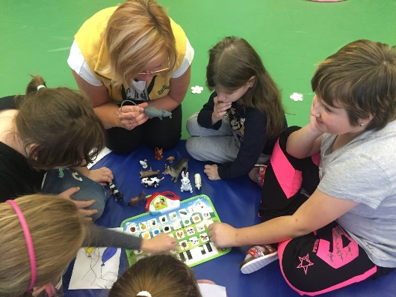
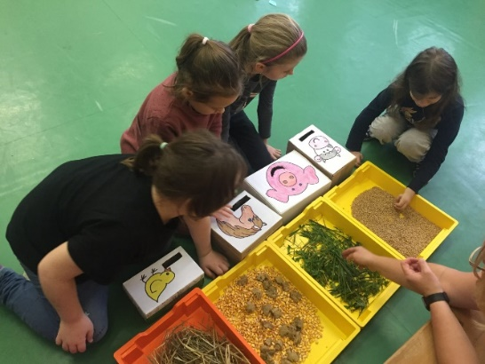
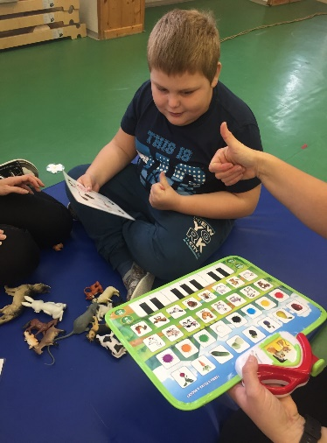

Rozloučení s podzimem
V rámci školní družiny se všechna oddělení společně rozloučení s podzimem. Pro děti jsme připravili spoustu přírodnin např. suchou trávu, spadané listí, šišky, klacíky, kamínky, kaštany, žaludy, kůra stromů. Pak již záleželo jen na fantazii, zručnosti a trpělivosti. Děti vytvořily kouzelné stromy, moudré sovy, roztomilého ježka, barevné kamínky, magickou mandalu a hříbky, které k podzimu neodmyslitelně patří.
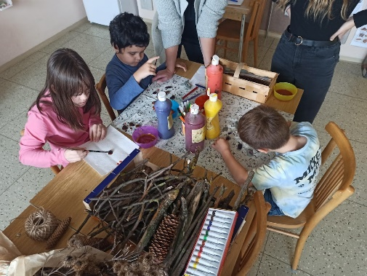
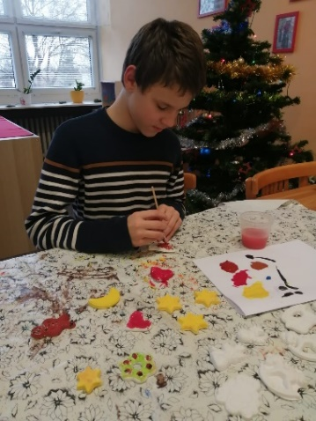
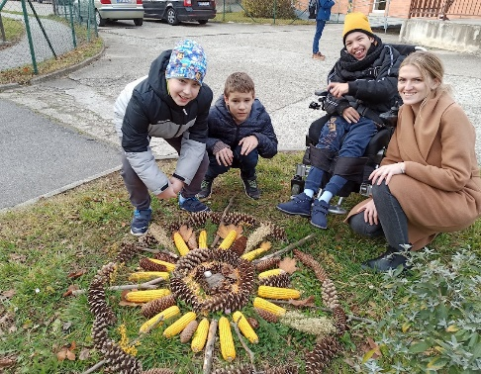
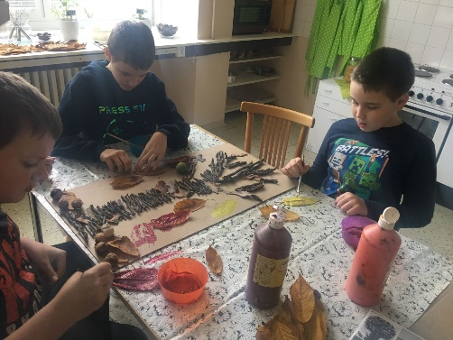

Vánoční tvoření
Také vánočního tvoření ze sádrových odlitků pro rodiče se zúčastnila všechna oddělení ŠD. Děti si odlitky ozdobily dle vlastní fantazie pomocí tuše, fixů, třpytek nebo vodových a temperových barev. Tvoření všechny velmi zaujalo. Děti byly velmi nápadité a díky tomu vznikly krásné a originální dárečky pro rodiče. Doufáme, že výrobky rodiče potěšily a měli z nich radost.

Ve školní družině se uskutečnil také karneval na téma „Rytíři a princezny“. Žáci si připravili kostýmy, plnili zajímavé úkoly a na závěr vyhledali na hradě poklad v podobě sladké dobroty pro každého.
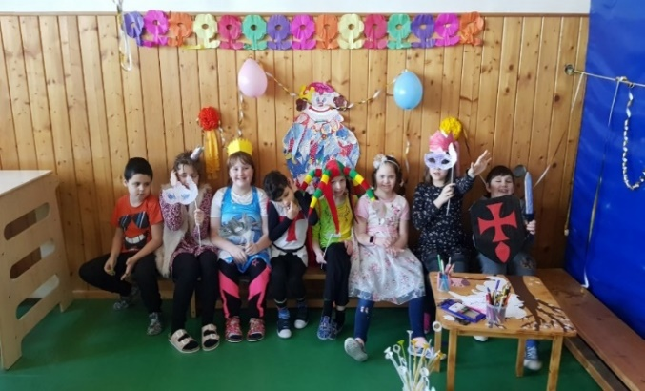
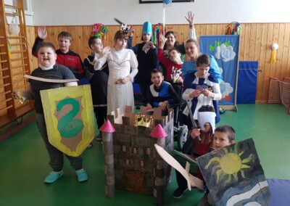

Krtek v zimě
Jestli jste si mysleli, že krtek v zimě spí, tak je to omyl. V zimě se má čile k světu. My jsme se o tom přesvědčili na vlastní oči, když jsme se nemohli dopočítat krtinců, kolem naší školy. O tomto chráněném, černém hmyzožravci, jsme se společně ve ŠD něco dozvěděli v projektu: „Krtek v zimě“. Děti zhlédly prezentaci – Krtek obecný (vzhled, způsob života, potrava) a dokument na ČT- edu – Krtek není nepřítel. Proběhla ochutnávka žížal, nejoblíbenější pochoutka krtka (pro nás želé bonbony), nechyběly pracovní listy, omalovánky, výroba koláží a samo sebou čtení pohádky „O krtkovi“.
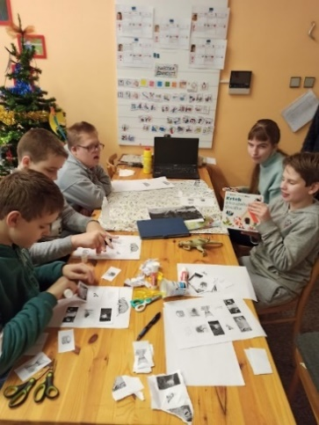
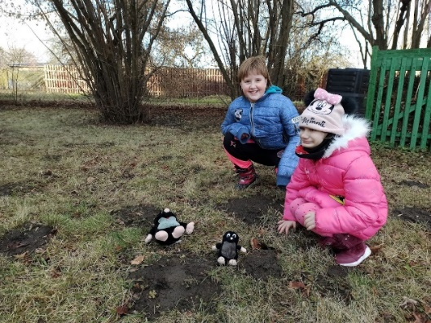
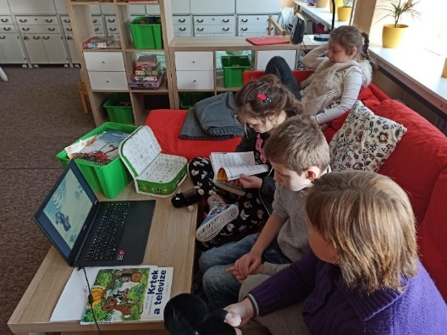

Pálení čarodějnic
V pátek 29.4.22 si školní družina užila zábavné odpoledne zaměřené na lidovou tradici „Pálení čarodějnic“. Po přečtení pohádkové knihy „O zlé čarodějnici“ musely děti splnit úkol, namalovat ji, aby se dostaly ze „zajetí“. Pro děti byla připravena různá stanoviště. Nechyběli pavouci, let na koštěti, hod žábou, čarodějnické omalovánky a čarovný nápoj. Při hře se rozvíjela spolupráce, logické myšlení, čtenářské naslouchání a motorika. Také se děti zábavnou formou dozvěděly, proč vlastně svátek čarodějnic slavíme. Důležitou součástí odpoledne byl oheň, ke kterému jsme se slétli a opekli buřty. Čarodějnice, které si v průběhu týdne připravila jednotlivá oddělení ŠD, jsme si prohlédli a na závěr celé akce společně se zaklínadlem upálili.
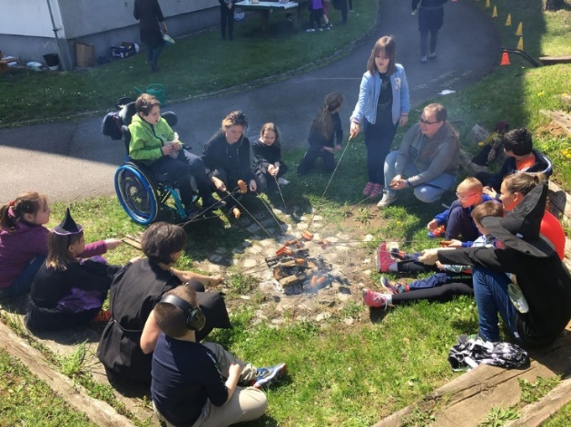
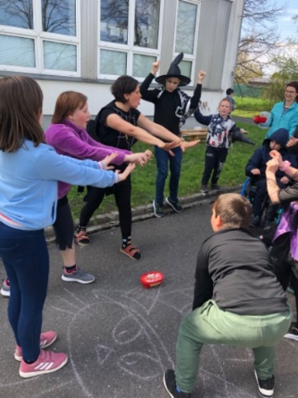
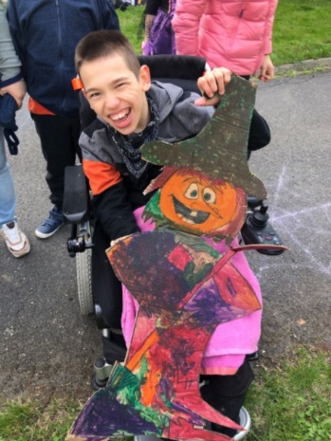

Divadlo
Ve středu 11. 5. 2022 dostala všechna oddělení školní družiny pozvánku na venkovní divadelní představení.
Děti se seznámily s knihou od spisovatele Arnošta Goldflama: „Tatínek není k zahození“, ze které jsme dětem přečetly a divadelně ztvárnily příběh: „Tatínek a drak Lidožrout“.
Děti se aktivně zapojily do dramatizace celého příběhu. Bubnovaly, hrály na tamburínu, křičely, štěkaly, mňoukaly a naříkaly. Prosily draka, ať se slituje nad dívkami, které si drak vybíral k snědku. Dokonce se mezi dětmi našel i hrdina Pavlík, který chtěl s drakem zatočit a celé město od nadvlády krutého draka zachránit. Pavlíka děti odměnily velkým potleskem a po domluvě s „rejžou“, jsme zůstali u původního scénáře. Záchranu města a všech krasavic, jsme nechali na „Tatínkovi“.
Představení bylo plné postav, rekvizit, krásných kostýmů, smíchu a hlavně legrace.
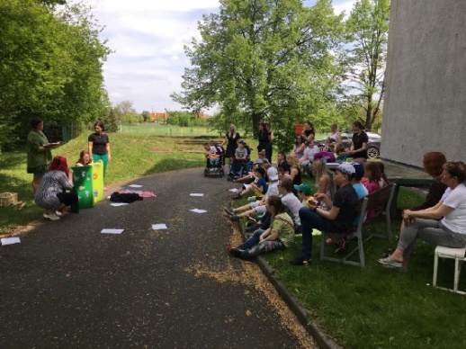
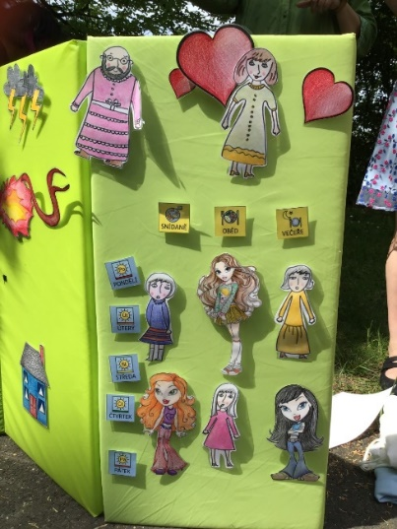
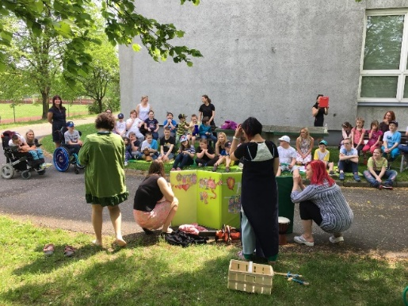

Den dětí
Pro děti byly venku přichystané disciplíny, kterých se mohly účastnit. Děti si vyzkoušely slalom, překážkovou dráhu, skládání balónků dle barev, hod balónků na cíl, skládání předmětů na obrys, lovení rybek apod. Všechny děti si domů odnesly malý dárek v podobě diplomu a sladkosti. Všichni jsme si den užili a těšíme se na příští oslavu dne dětí.
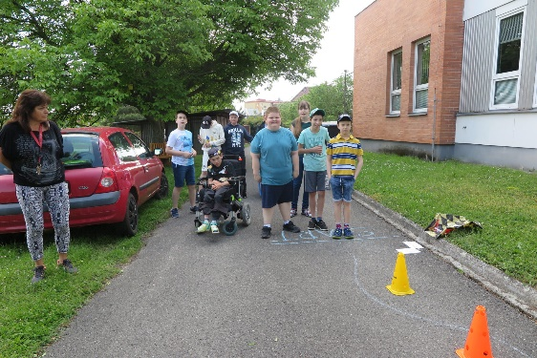
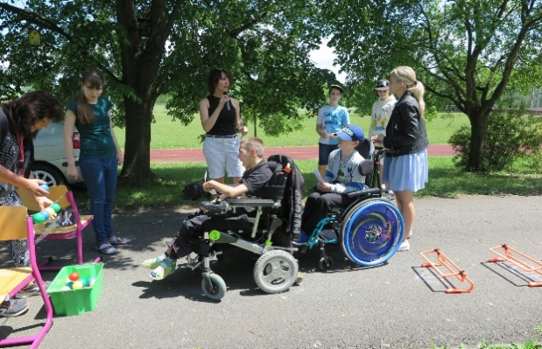

Cesta za pokladem
14. 6. 2022 pirátský kapitán svolal svoji bandu na „Cestu za pokladem“. Piráti postupně na cestě za pokladem hledali a plnili několik úkolů. Vše začalo v jednotlivých odděleních ŠD vytvořením pirátské vlajky. Dále hledání pokračovalo vykopáním mapy, přesnou muškou na plechovky, lovením mořských živočichů, správným poskládáním obrázku, vytvořením majáku podle vzoru a společným focením v potápějící se kocábce. Naši piráti vše s nadšením zvládli a na konci cesty je čekal zasloužený poklad.
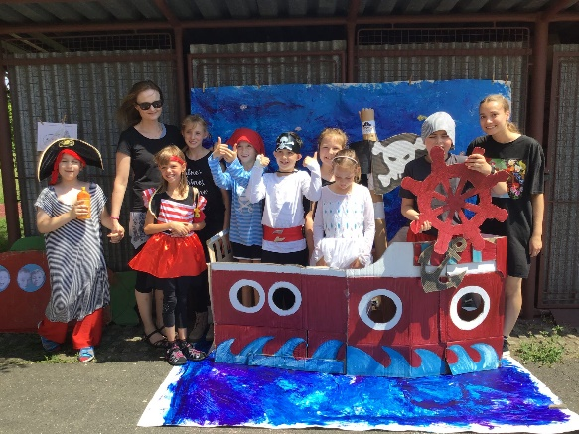
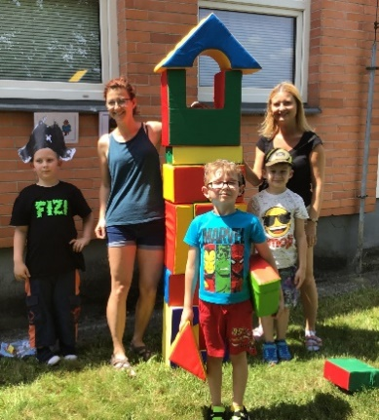
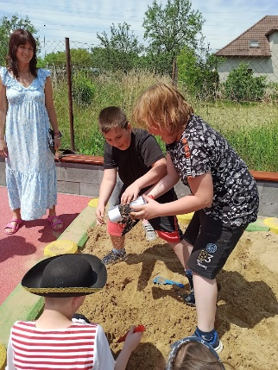

Zájmová činnost:
V rámci školní družiny proběhly tyto zájmové kroužky: jóga pro děti, arteterapie, kuchtíci, muzikoterapie, kreativní kroužek, pohádkování a hbitý jazýček. Zájem o tyto kroužky byl velký.

Hodnocení práce na úseku výchovného poradenství:

Plán práce výchovného a zároveň kariérového poradce byl opět sestaven tak, aby odpovídal potřebám, požadavkům žáků a jejich rodičů.
V průběhu měsíce srpna a začátku září byla práce VP a KP zaměřena na nově přijaté žáky, seznámení s jejich diagnózou, rodinným prostředím a studiem doporučení vydaných SPC. Dále byla provedena průběžná kontrola doporučení stávajících žáků se speciálními vzdělávacími potřebami a připraven seznam nových žáků (prvňáčci, přestupující žáci) do statistického výkaznictví.
Na základě doporučení SPC si v září zákonní zástupci žádají o zpracování individuálních vzdělávacích plánů (IVP). Při jejich zpracování VP a KP úzce spolupracuje s třídními učiteli, dalšími pedagogy školy a konkrétními pracovníky SPC.
Na první třídní schůzce dne 8.9.2020 byli rodiče i vycházející žáci seznámeni se základními informacemi o přijímacím řízení na OU a SOU.
Postupně byli rodiče i žáci informováni o nabídce učebních oborů a podmínkách přijetí do odborných učilišť. ZZ byli upozorněni na možnost podání dvou přihlášek, důležitost zápisního lístku a způsobu předání rozhodnutí o přijetí na webových stránkách daného učiliště.
Vzhledem problematické epidemiologické situaci (Covid19) a uzavření škol neproběhly pravidelné návštěvy zástupců odborných učilišť se svými prezentacemi. Prezentace i letáky s přehledem „Dnů otevřených dveří, které školy poskytly, byly zaslány ZZ e-mailem. Žáci s rodiči tak měli alespoň touto formou možnost, seznámit se s prostředím a nabídkou i s požadavky na studium a praxí jednotlivých učilišť podle svého zájmu.
Získat informace o učebních oborech a možnostech pracovního uplatnění na trhu práce měli žáci také na internetu v rámci distanční výuky.
Také tradiční návštěva vycházejících žáků na Úřadu práce ve Zlíně se z důvodu epidemiologické situace nekonala. Atlas školství na rok 2021/22 byl žákům předán TU.
Povinností VP a KP, kromě příprav k výuce a kontrole vypracovaných úkolů od žáků, je i sledování informací týkající se přijímacího řízení.
V prosinci KP připravila pro žáky dvě besedy s prezentací na téma „Volba povolání aneb, bez práce nejsou koláče“ a „Volba povolání“. Mimo to byly zavěšeny na webové stránky školy dvě prezentace určené jak žákům, tak i zákonným zástupcům – „Volba povolání“, „Vyplňování přihlášky na střední školu“.
V průběhu měsíce ledna až března, měli ZZ možnost využít individuální konzultace, kontrolu vyplněných přihlášek a převzetí Zápisového lístku proti podpisu. Využili všichni zákonní zástupci, po předem telefonické domluvě.
Všichni žáci byli profesně vyšetřeni pracovníky SPC: Zlín Lazy, Zlín JS, na jednotlivých SPC. V letošním školním roce jsme museli poprvé napsat dvě odvolání na učební obory.
Přesto byli všichni žáci přijati, šest žáků bylo přijato na zvolený E-kový obor a jedna žákyně na C-kový obor. Dvě žákyně (z toho jedna žákyně vzdělávána dle § 50 ŠZ) základní školy speciální – Díl II. ukončili povinnou desetiletou povinnou školní docházku v 10. ročníku a dále nebudou pokračovat v dalším vzdělávání.
V průběhu měsíce května a června byly zaslány zprávy o žácích pro nová doporučení ke vzdělávání, vyhodnocena podpůrná opatření a IVP.
V průběhu školního roku jsem byla v úzkém kontaktu s pracovníky všech SPC a konzultovali jsme plnění IVP a další podpůrná opatření buď telefonicky, nebo osobní konzultací při vyšetřování žáků na naší škole. SPC byla předána vyhodnocení IVP a PO datovou schránkou nebo si je pracovníci SPC vyzvedli osobně. Vzhledem k stávající epidemiologické situaci Covid 19, uzavření škol i SPC, byla některá doporučení dodána se zpožděním.
Problémová chování ve smyslu užívání vulgarismů či drobných fyzických útoků byla řešena vesměs třídními učiteli ve spolupráci se zákonnými zástupci žáků. V průběhu 1. pololetí jsme však projednávali velmi časté používání vulgarismů u žáka ZŠS - Díl I. Žák je v pubertě a není schopen se sám se svými problémy vyrovnat. Na schůzce se zákonnými zástupci byla jeho situace projednána, doporučena konzultace se specialisty, byla nastavena nová pravidla a systém odměn v rámci školy i domova. Byla zdůrazněna vzájemná spolupráce s rodinou. Ve 2. pololetí (květen) jsme řešili přestupek vůči školnímu řádu tří žáků (vykřikování vulgarismů na paní důchodkyni z okna školy). Vzhledem předcházejícím přestupkům dvou žáků, jim byla udělena Důtka ŘŠ. Jedna matka podala stížnost (nesouhlas) s DŘŠ. Byla vyzvána školou k prošetření dané situace. Po podrobném seznámení s danou situací se matka omluvila s tím, že se unáhlila a se synem řeší opakované problémy doma i dokonce i s policií.
I nadále úzce spolupracujeme s OSPODem Otrokovice. Průběžně jsme na žádost OSPODu podávali vyžádané informace o žácích naší školy, kteří jsou v jejich péči. V letošním školním roce jsme řešili (upozornili) OSPOD na jednu žákyni, a to na základě jejich velmi alarmujících informací týkající se její rodiny. Další žádné vážnější případy na půdě školy v šetření nebyly. I příštím školním roku budeme pokračovat a rozvíjet spolupráci s rodiči.

Profesní orientace vycházejících žáků:

Datum: | Název akce: | Místo konání: | Účast.
8.10.21 | Beseda s KP –„Volba povolání – vznik a význam peněz“ | ZŠ Otrokovice | 7
11.10.21 | Beseda s KP – „Povolání – bez práce nejsou koláče“ | ZŠ Otrokovice | 6
10.11.21 | Náborová akce SŠ Gastronomie - on-line | ZŠ Otrokovice | 9
průběžně | Vyšetření vycházejících žáků SPC | SPC | 7

Sportovní akce:

Datum: | Název akce: | Místo konání: | Účast.
8.9.21 | T-Mobile olympijský běh | hřiště ZŠ TGM | 43
10.9.21 | 12. krajská olympiáda speciálních škol a atletice | Uherské Hradiště | 8
27.9.21 | Cvičný požární poplach | ZŠ Otrokovice | 38
 | Sportovní den | Baťov | 16
 | Sportovní den Tečovice | Tečovice | 9
 | Sportovní dopoledne Malenovice | Malenovice | 3
10.11.21 | Společně za vítězství - ČHSO | ZŠ Otrokovice | 44
18.2.22 | Olympijský den | ZŠ Otrokovice | 6
18.-22.4.22 | Týden zdraví – „Ve zdravém těle zdravý duch“ | ZŠ Otrokovice | 52
11.5.22 | 1. ročník turnaje v Booci | Zlín Středová | 5
12.5.22 | Závody v plavání | Plavecká škola | 3
22.6.22 | T-Mobile běh | Otrokovice | 44
27.6.22 | Lanáček | Lanové centrum | 7
25.-27.6.22 | Plavecký výcvik | Plavecká škola | 8

Společensko - kulturní akce:

Datum: | Název akce: | Místo konání: | Účast.
9.9.21 | Filmový festival | Zlín | 6
13.9.21 | Filmový festival | Zlín | 5
17.9.21 | Den s dětskou policií | ZŠ Otrokovice | 18
21.9.21 | Filmové ateliéry | Zlín | 3
4.-21.10.21 | Výtvarná soutěž „Zebra se za tebe nerozhlédne“ | ZŠ Otrokovice | 12
11.10.21 | Dopravní výchova | ZŠ Otrokovice | 7
25.-26.10.21 | Dýňování | ZŠ Otrokovice | 36
1.11.21 | Hallowen | ZŠ Otrokovice | 35
1.11.21 | Projekt Bezpečně na silnicích „ Markétina dopravní výchova“ | ZŠ Otrokovice | 10
4.11.21 | Máme rádi zvířata – pohybové pásmo | ZŠ Otrokovice | 10
8.11.21 | Divadlo ve třídě | ZŠ Otrokovice | 6
12.11.21 | Divadelní představení „Kosí bratři“ | Zlín | 10
23.11.21 | ŠABLONY III – Ryba na talíři | ZŠ Otrokovice | 41
24.11.21 | Projektový den „Život v lese“ | ZŠ Otrokovice | 5
26.11.21 | Projektový den „Pyžamový den“ | ZŠ Otrokovice | 5
3.12.21 | Mikulášská nadílka | ZŠ Otrokovice | 41
9.12.21 | Výtvarná soutěž „Peflexní prvky“ | ZŠ Otrokovice | 18
12.12.21 | Projektový den „Vánoce – zvyky a tradice“ | ZŠ Otrokovice | 5
4.12.21 | Vánoční tvoření | ZŠ Otrokovice | 48
21.12.21 | Projektový den “Putování Afrikou a korálkování“ | ZŠ Otrokovice | 3
18.1.22 | Projektový den „Putování s Vikingem Vilémem“ | ZŠ Otrokovice | 5
21.-28.2.22 | Matemetická soutěž pro 2. st. | ZŠ Otrokovice | 16
 | Matemetická soutěž pro ZŠS + 1. st. | ZŠ Otrokovice | 18
14.-18.2.22 | Projektový týden „ Moje tělo“ | ZŠ Otrokovice | 5
25.2.22 | Masopustní veselice | ZŠ Otrokovice | 9
22.3.22 | Březen měsíc knihy | ZŠ Otrokovice | 4
22.3.22 | Projektový den „ Probouzení jarních kytek“ | ZŠ Otrokovice | 5
23.3.22 | Koncert „Děti dirigují“ | FBM | 13
25.-28.3.22 | Výtvarná soutěž „Bezpečně na silnicích“ | ZŠ Otrokovice | 6
13.4.22 | Ukliďme si Česko | Otrokovice | 36
19.4.22 | MěK Otrokovice „Indiáni“ | Otrokovice | 13
21.4.22 | Projektový den „Jedeme na koníčky“ | Tlumačov | 5
22.4.22 | KKFB „ Krtek a raketa“ | KKFB Zlín | 10
25.4.22 | Koncert „4 cella“ | FBM | 5
27.4.22 | Literární soutěž „Hledání“ slavnostní vyhlášení vítězů | KKFB Zlín | 1
2.5.22 | Vernisáž „Domácí mazlíček“ | MŠ Tlumačov | 1
13.5.22 | DOD hasiči Otrokovice | Otrokovice | 6
16.5.22 | KKFB „ Příběhy antických hrdinů“ | KKFB Zlín | 6
18.5.22 | Výchovný koncert | FBM | 14
20.5.22 | Výlet ZOO Lešná | Lešná | 3
20.5.22 | Projektový den „Kominík“ | ZŠ Otrokovice | 6
23.5.22 | KKFB „Do knihovny za strašidly“ | KKFB Zlín | 11
27.5.22 | Výlet za herbářem | Štěrkoviště | 4
27.5.22 | Kino Film Festival | Zlín | 21
31.5.22 | KKFB „Seznamte se s Čapkem“ | KKFB Zlín | 6
1.6.22 | Den dětí Zlín Film Festival | Zlín | 6
2.6.22 | Kino „Zlouni“ | Otrokovice | 28
3.6.22 | Výlet ZOO Lešná | Lešná | 5
3.6.22 | Za sklem | Zlín | 4
6.6.22 | Návštěva ZŠ Bratislava | ZŠ Otrokovice | 36
7.6.22 | Neft aréna | ZŠ Otrokovice | 38
10.6.22 | Výlet Tečovice | Tečovice | 5
14.6.22 | KKFB „Čtení v bublinkách“ | KKFB Zlín | 6
17.6.22 | Výlet Kovozoo | Staré Město | 25
21.6.22 | Návštěva včelařství | Zlín Maják | 13
24.6.22 | Výlet Napajedla Pahrbek | Napajedla | 5
28.6.22 | Výlet Kroměříž | Kroměříž | 7

Další akce:

Datum: | Název akce: | Místo konání: | Účast.
průběžně | Recyklohraní | ZŠ Otrokovice | 20
průběžně | RECYKLOHRANÍ – sběr použitých baterií, drobných elektrospotřebičů | ZŠ Otrokovice | 25
průběžně | Ovoce do škol | ZŠ Otrokovice | 63
průběžně | Mléko do škol | ZŠ Otrokovice | 63
průběžně | Praxe studentů VŠ | ZŠ Otrokovice | 150 hod
průběžně | Sběr papíru | ZŠ Otrokovice | 1 542kg

Environmentální výchova ve škole:

V letošním školním roce, došlo k uvolnění závažné epidemiologické situace (Covid-19) a proto již nebyly aktivity v oblasti environmentální výchovy omezeny.

Škola je nadále zapojena do školního recyklačního programu Recyklohraní, pořádaného pod záštitou Ministerstva školství, mládeže a tělovýchovy od 21. října 2011.

A jak jsme se v roce 2021 podíleli na ochraně životního prostředí?
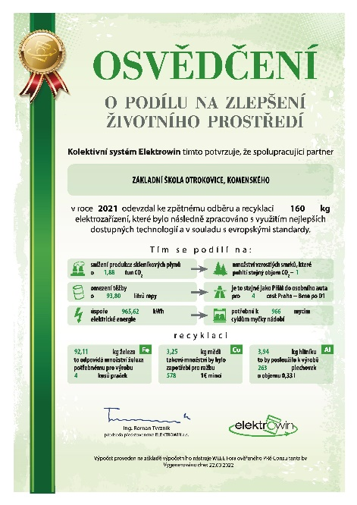
Díky svým žákům se Základní škola Otrokovice, Komenského může v roce 2021 pochlubit sběrem starého elektra určeného ke zpětnému odběru a recyklaci o hmotnosti 0,16 t. Byla tím uspořena spotřeba elektřiny a produkce skleníkových plynů, celosvětově omezena těžba ropy a železné rudy, a recyklací se pokryla i část dodávek mědi nebo hliníku pro průmyslovou výrobu.
Konkrétní přínos vyčísluje Osvědčení o podílu na zlepšení životního prostředí, které na základě dosažených výsledků vystavil kolektivní systém pro sběr a recyklaci vysloužilých spotřebičů Elektrowin.
Vyplývá z něj, že díky sběru elektrospotřebičů došlo za rok 2021 k úspoře produkce CO₂ o 1,88 tun. Nebylo nutné vytěžit 93,80 litrů ropy. Došlo také k úspoře 965,62 kWh energie. Asi stejné množství, jako kdybychom spustili cyklus myčky nádobí 966 krát. Podařilo se recyklovat 92,11 kg železa. Toto množství recyklovaného železa by bylo možné použít pro výrobu 4 ks nových praček, bez nutnosti těžby železné rudy. Recyklací vysbíraných spotřebičů se podařilo získat 3,25 kg mědi, což by postačilo pro ražbu 578 1€ mincí, nebo 3,94 kg hliníku, který by stačil na výrobu 263 plechovek o objemu 0,33 l.
Zároveň i nadále pokračujeme ve třídění plastů a sběru papíru. Všem žákům a rodičům za sběrovou činnost moc děkujeme.

I v letošním roce pokračujeme v projektu „Ovoce a zelenina do škol“ a „Mléko do škol.“ V rámci tohoto projektu jsme získaly sady na pěstování bylinek do tříd a školní družinky.

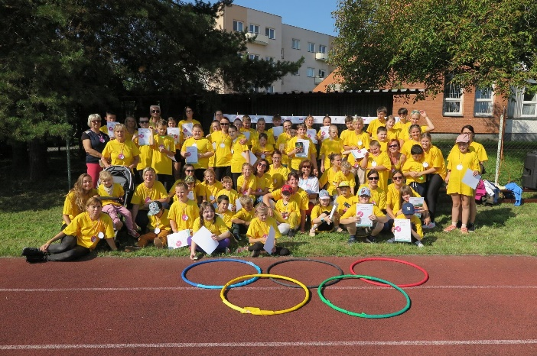
Olympijský den
Ve středu 8. 9. 2021 proběhl na naší škole pod hlavičkou Českého olympijského výboru T – Mobile Olympijský běh, který je velkou běžeckou událostí v České republice. V jeden den i v jeden čas vybíhá tisíce běžců pro připomenutí mezinárodního Olympijského dne.
Do oslavy Olympijského dne jsme se všichni – děti, žáci i pedagogové, s nadšením zapojili. Akci jsme zahájili společnou rozcvičkou, abychom tělo řádně připravili na výkon. Poté jsme se rozdělili do běžeckých skupin a zahájili běhy. Délka tratí se odvíjela od schopností jednotlivých účastníků. Připraven byl také doprovodný program. Na několika stanovištích děti a žáci plnili různé pohybové aktivity, jedno stanoviště pak bylo zaměřeno na tvořivé činnosti s olympijskou tématikou, kde byl objasněn také význam olympijských kruhů a jejich barev.
Po celou dobu akce panovala příjemná atmosféra, všichni se navzájem povzbuzovali a sdíleli radost z pohybu i z vítězství svých kamarádů. Na závěr všichni zúčastnění získali medaile, diplomy i ceny, které byly poskytnuty partnerem T-Mobile Olympijského běhu firmou KOH-I-NOOR a Českou olympijskou nadací.

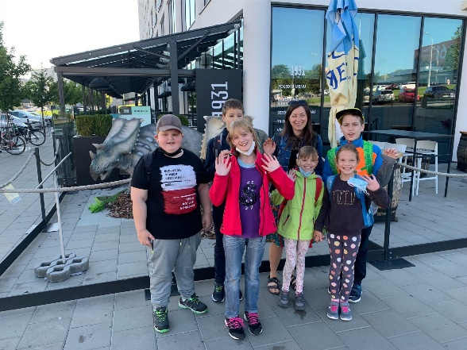
Filmový festival ve Zlíně 9.9.2021

Návštěva Filmového festivalu ve Zlíně nás nadchla! Vybrali jsme si několik akcí dopoledního doprovodného programu. Taneční kroky nás na pódiu Déčka učil Jan Onder. Na stejném místě jsme soutěžili v AZ kvízu Junior. Interaktivní program mělo připravené i České hnutí speciálních olympiád, které nás moc mile přivítalo.

Krajská speciální olympiáda v Uherském Hradišti
V pátek 10. září se naši žáci ze speciálních tříd zúčastnili velmi oblíbené a již tradiční sportovní akce, Krajské speciální olympiády v Uherském Hradišti. Letos se jednalo již o 12. ročník a jako vždy nás čekaly tři atletické disciplíny: hod kriketovým míčkem, běh na 60 m a skok daleký. Z naší školy soutěžilo celkem osm žáků. Všichni se snažili ze všech sil o dobrý sportovní výkon a překonávání svých hranic i možností. Během speciální olympiády se naši žáci upřímně radovali nejenom ze svých úspěchů, ale také nadšeně povzbuzovali své kamarády či sportovce z jiných školních týmů. Zkrátka, po celý den vládla úžasná sportovní atmosféra, za což naše žáky velmi chválíme! Domů jsme si nakonec hrdě přivezli 6 medailí! Zasloužili se o ně: Jůlinka Kürová, Jůlinka Děrdová, Sárinka Bartůňková a Liana Bartalosová. Vítězům moc gratulujeme.

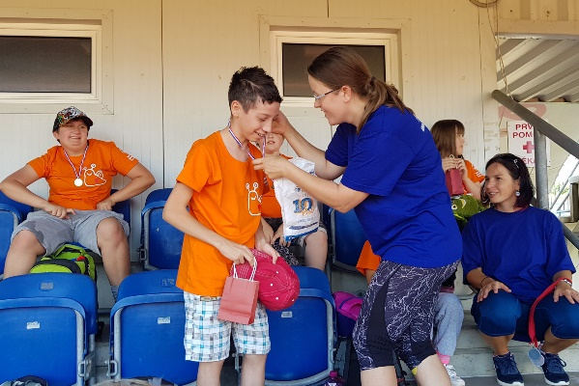
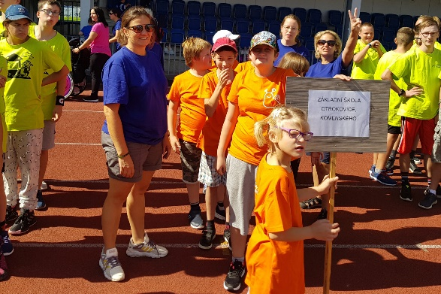

Den s Městskou policií ČR
V pátek 17.9.2021 se v naší škole, konala připravovaná beseda s paní Bronislavou Helbichovou, která naše žáky velmi zajímavým a poutavým způsobem seznámila s prací Městské policie v Otrokovicích. Paní Helbichová zaujala děti již svým příchodem. Přišla v uniformě policie ČR a přinesla s sebou různé pomůcky a také v uniformě oblečeného plyšového kamaráda, který se zapojoval s dětmi do diskuze.
Tohoto setkání se zúčastnili žáci VII., VIII., IX. a X. třídy. Dozvěděli se mnoho zajímavého o práci policie, o náplni pracovního dne, např. za jakých okolností se můžou setkat s městskou policií, co všechno vlastně obsahuje práce strážníka městské policie, jak se starají o bezpečnost občanů, o prevenci kriminality, o veřejnou dopravu a o soužití občanů. Také si povídali o nebezpečných situacích, které se mohou stát, jak je řešit, jak se zachovat, když nás napadne například pes. K názornému objasnění žákům pomohl další plyšový psí kamarád. Všechny tato beseda velmi zaujala, žáci měli spoustu dotazů, zvláště ty starší, na které paní Helbichová trpělivě odpovídala. Beseda probíhala v příjemném duchu, se spoustou humoru, a navíc se žáci dozvěděli spoustu nových věcí a odnesli si i drobné dárečky, které jim udělaly radost.

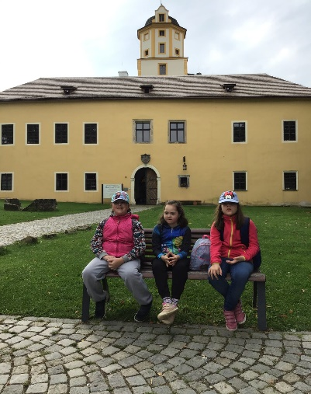
27. září proběhl ve škole cvičný požární poplach, který jsme zvládli na jedničku. Tento krásný podzimní den nás ještě vylákal do přírody. Každá třída si zvolila svoji vlastní trasu. Některé třídy si udělali sportovní den se spoustou netradičních soutěží, jiní se vydali na turistickou vycházku například do Tečovic nebo na hrad v Malenovicích.
Vycházka do Malenovic byla tak trochu holčičí jízda. Cílem výletu byl sběr kaštanů, ze kterých si ve třídě žáci vyrobí zvířátka. Bylo jich tam více než dost a děvčata sesbírala poctivě naprosto všechny.

Za Lojzíkem ve Filmovém uzlu

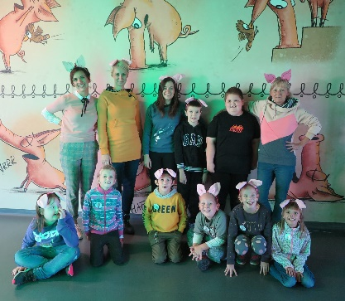
3.10.2021 se vydali žáci VII. a VIII. třídy do Filmových ateliérů ve Zlíně. Čekal je výlet s Lojzíkem do Indie. To byla úplně jiná země než ta naše. Žáci se protáhli tak, jak se to učil Lojzík v Indii a pak si vyrobili placku s jeho portrétem. Na chvilku se k nám přes MS Teams se připojil i Honzík a děti mu ukázali Lojzíkův domeček.
Současně v budově probíhala i výstava modelů aut. Bylo jich opravdu hodně. Do tolika se naši návštěvníci ještě neučili počítat. Byl to zážitek vidět všechny modely pěkně pohromadě.

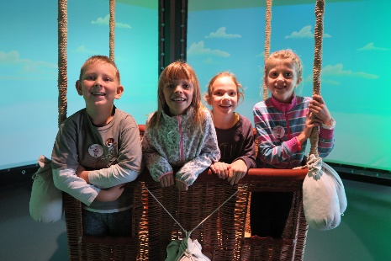
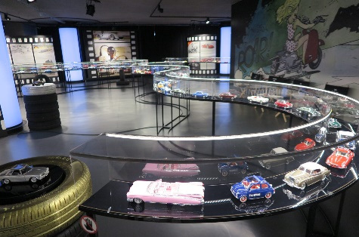

Týden v pravěku
Jistě zajímavou akcí byl projektový týden v páté třídě, která se ocitla v pravěku. Žáci se dozvěděli spoustu nových informací o tom, jak pravěcí lidé bydleli, co jedli a jak si obstarávali potravu. Žákům se podařilo za pralidi přestrojit a vyzkoušet si vykřesat malinkatou jiskřičku. Samozřejmě nechyběl ani mamut, který se klukům velmi vyvedl. Zatančili si tanec Hu alile a moc si tento týden užili. A jako perličku, ještě v listopadu, si společně dětmi přípravného stupně připravili divadlo na stejné téma.

Divadlo v přípravce
Pro zpestření výuky se I. a V. třída rozhodla, že si k právě probíranému učivu zahrají krátké divadelní představení. Jenomže divadlo, to není jen tak. Prvně si jednotlivé třídy a 1. oddělení školní družiny musely vyrobit tolik potřebné rekvizity a kostýmy, které k představení neodmyslitelně patří. Takže v hodinách výtvarné výchovy to občas vypadalo jako v pravěku, protože právě téma pravěk byl název vystoupení. Scénář byl vytvořen na míru našim malým hercům, to znamená, že byl vizuálně zpracovaný.
A v pondělí, 8. 11. to všechno vypuklo……Společně se všichni přivítali, představili herce, seznámili se rekvizitami, rozdělili si role a mohlo se začít. A najednou ve třídě ožila doba kamenná, naši pralidé nám ukázali, jak se za pomoci kamínků rozdělává oheň, jak se jim žilo v jeskyni a co všechno museli udělat
pravěcí lidé, když chtěli ulovit mamuta. Závěrečná děkovačka se líbila všem zúčastněným a všichni se těší na další spolupráci. A co bude za téma?……….Musíme se nechat překvapit.
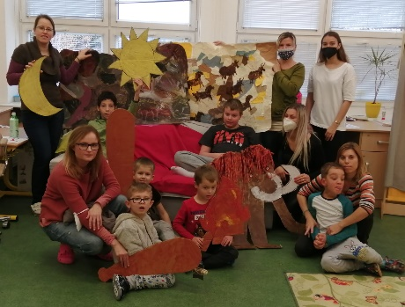
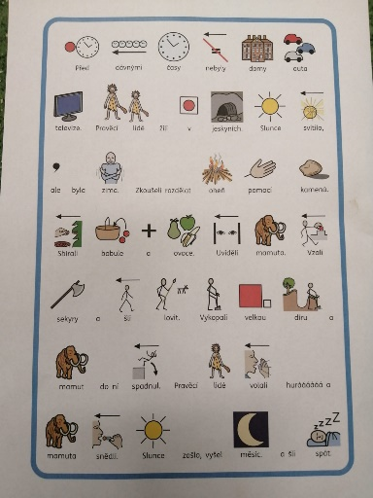
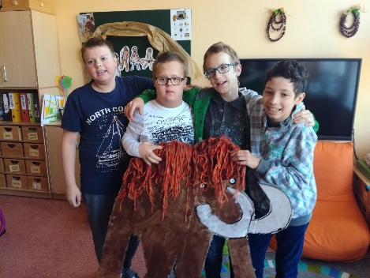

Zdravíme Tě, Podzime!
V pátek 22. 10. navštívil VIII. třídu pan „Podzim“. Připravil pro žáky celou řadu úkolů, aby se s ním mohli žáci poznat co nejblíže. Hned ráno jej, jak se patří, přivítali básničkou o měsíci „Říjnu“, kterou pilně trénovali i za pomoci znaku do řeči. Pak následovala řada několika podzimních písniček a krátkým povídáním a pak už to byla jízda! Podzim s sebou přinesl spoustu zajímavých plodů a přírodnin. Žáci se naučili je poznávat doslova poslepu! Vrcholem byla výroba nejcennějšího klenotu králů – koruny. A opravdu se všechny podzimní koruny povedly! A pak už všichni pilně pracovali ve cvičné kuchyňce na klasice našich podzimních stolů. Školou se rozvoněl jablečný štrúdl a žáci ještě stihli ochutnat nabídku podzimního ovoce a hlasovat pro nejchutnější z nich 🙂
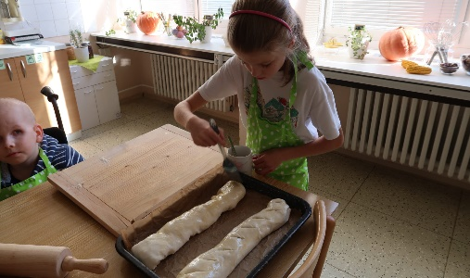
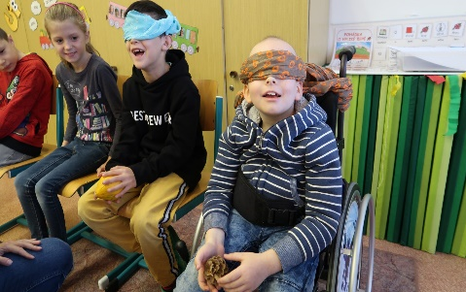
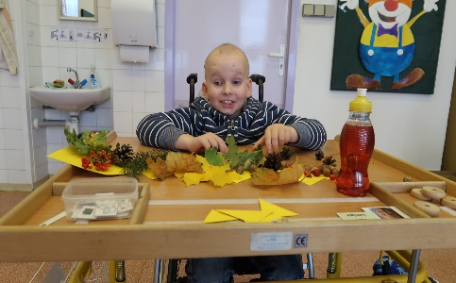

Za šípkovým keřem
Také ve III. třídě byl hlavním tématem podzim a to konkrétně ŠÍPEK. Tyto krásné a zdravé plody podzimní přírody žáci poznávali všemi smysly v rámci všech předmětů. Nejprve se s proutěným košíkem vydali na procházku do přírody, vlastnoručně šípky natrhat. Šípky nasušili a podle vizualizovaného návodu z nich uvařili zdravý čaj. V matematice pak šípky spočítali a ve čtení se o nich učili krásné básničky. Zde si v rámci porozumění textu pomáhali vizualizací básniček, pomocí programu InPrint 3, a komunikační dovednosti navíc podpořili znakem do řeči. Samozřejmě nemohlo chybět ani výtvarné zpracování tohoto tématu. Děti si vyzkoušely nejrůznější výtvarné techniky, ale zaručeně nejvíce je bavila tvorba šípkového keře s pomocí černé tuše a fénu!
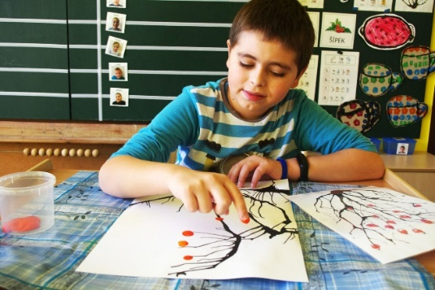
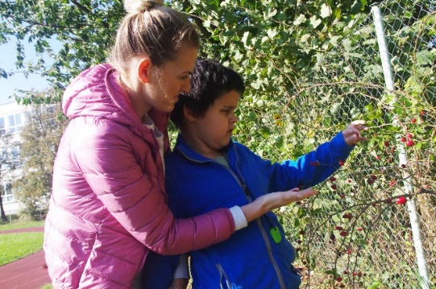

S přicházejícím podzimem není na škodu si něco dobrého upéct a vypít teplý čaj. V rámci pracovních činností se rozhodli žáci VI. třídy, upéct margotkovou bábovku. Děti byly moc šikovné a podle receptu, který byl převeden do programu InPrint 3, se dílo podařilo a bábovka všem chutnala. Nemohli jsme se dočkat, až naše dílo vychladne a bábovku nakrájíme. Recept naleznete ve fotogalerii. Vyzkoušejte si ji také, je výborná!
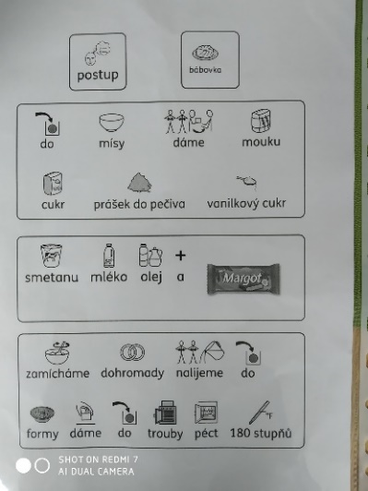
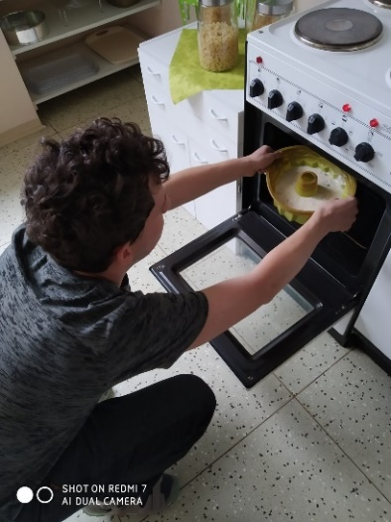
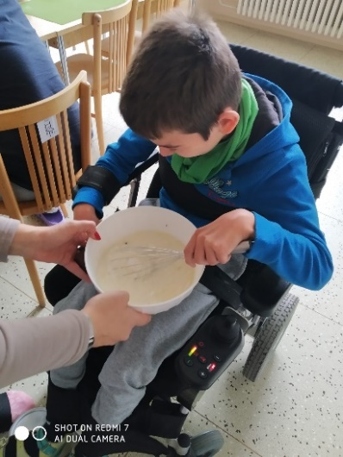

„ Zebra se za tebe nerozhlédne“
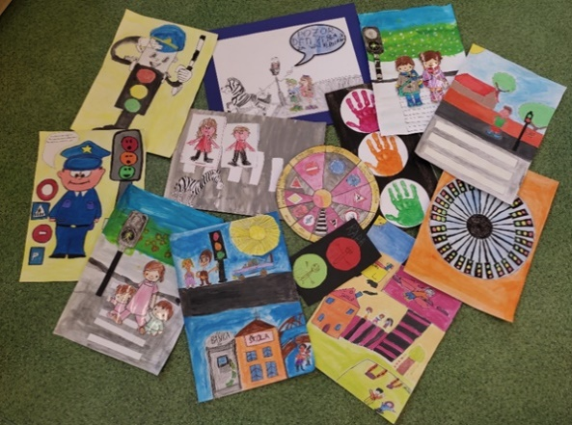
V měsíci říjnu se naši žáci zúčastnili výtvarné a literární celostátní soutěže pro mateřské školy a žáky I. a II. stupně základních škol s dopravní tématikou BEZPEČNĚ NA SILNICÍCH s podtitulem „ZEBRA SE ZA TEBE NEROZHLÉDNE“. Soutěž pořádal Zlínský kraj – odbor policie české republiky, kde proběhlo první soutěžní kolo a výherci postoupili do celostátního kola.
Téma soutěže má za úkol připomenout, jak se správně chovat na přechodech pro chodce a při přecházení silnice ať označené, nebo neoznačené. Protože „ ani ta zebra se za nás nerozhlédne.“ Konkurence byla veliká, ale i tak jsme se nebáli a pod heslem „Není důležité vyhrát, ale zúčastnit se“ jsme se soutěže zúčastnili. Žáci s pedagogy nadšeně vyráběli obrázky s přechody pro chodce, semafory s různými dopravními situacemi, které by na přechodech a silnicích mohly vzniknout.
Obrázky se všem moc povedly!

Projektový den Indiáni
6.11.2021 se VI. třída ocitla na divokém západě a to rovnou v kmeni „Indiánů“. Aby mezi indiány zapadli, vyrobili si čelenku, postavili a namalovali vlastní tee-pee. Z tak z velké dřiny všem samozřejmě vyhládlo, proto dle receptu, od staré indiánské babičky, si uvařili žáci kaši z bůvolí kůže (krupicová kaše). Než se kaše uvařila, zvládli se žáci něco i o indiánech naučit a namalovali si svůj totemový znak. Na závěr si samou radostí všichni zabubnovali a zatančili.
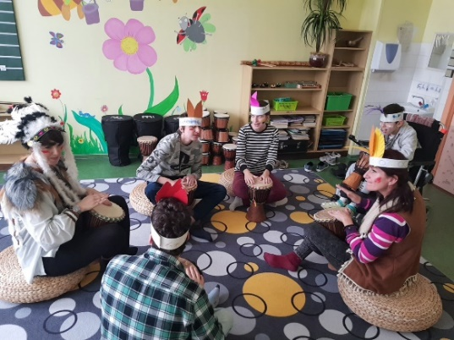
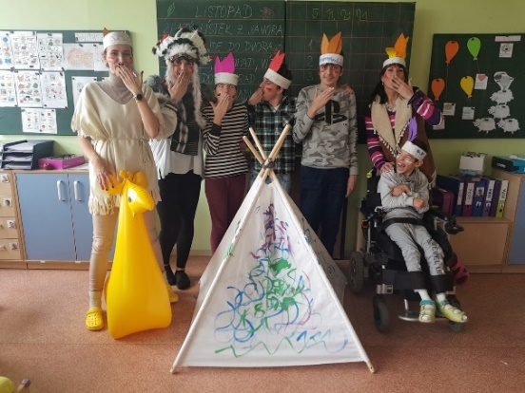

Halloweenská párty
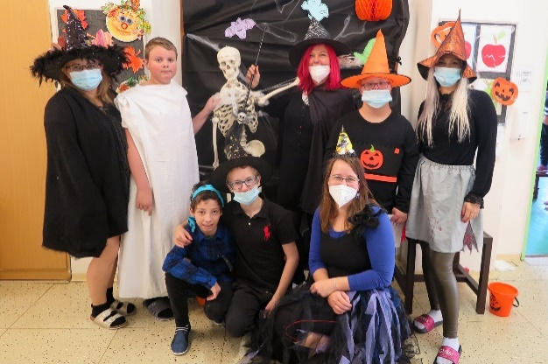
V pondělí 1. 11. se naše škola proměnila v kouzelné místo plné strašidelných a tajemných bytostí, dýní, čarování, smíchu, soutěží a netradičních her. Konala se zde totiž pravá halloweenská párty, kterou jsme připravily pro všechny třídy, tedy pro všechny mladé a nadějné čarodějky a čaroděje naší školy! Každá třída si postupně vyzkoušela splnit celkem sedm tajemných úkolů, a na samotný závěr dokonce i vyluštit speciální tajemnou šifru pod dohledem Mocné čarodějnice. A protože se všechny třídy se šifrou úspěšně popraly, odhalily tak v tajence odpověď na zcela zásadní otázku: „Kde je ukrytý klíč od truhly s čarodějným pokladem“?! 🙂
Všem dětem i dospělým moc děkujeme, že si halloweenskou párty naplno užili! Díky za vaše nadšení a radost, jsme moc rády, že jste se dobře bavili! 🙂

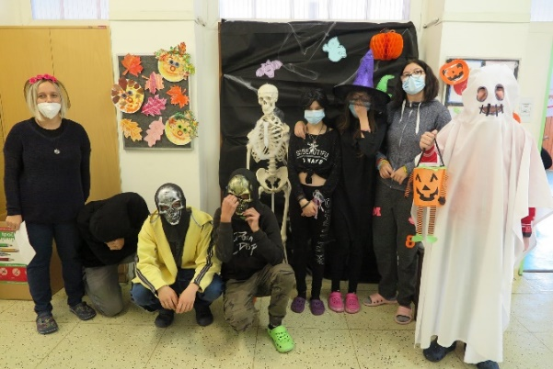
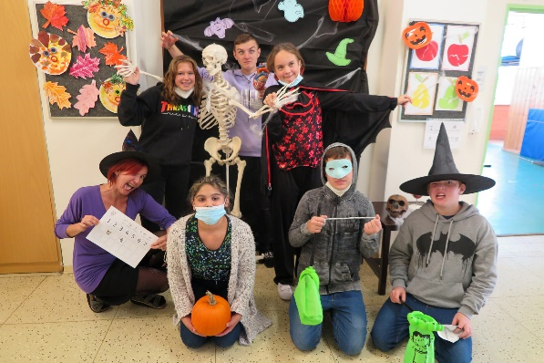

Dýňování
Tak jako téměř každý rok, se uskutečnil u nás ve škole projektový den „Dýňobraní“. Všude okolo nás jste mohli vidět dýně. Dýně rostou na poli, můžeme si je koupit v obchodě a upéct z nich, nebo uvařit nějakou pochoutku. Je velká spousta informací o dýních a ta jsme dětem a žákům poskytli. Jednalo se o různé recepty, které si mohli vyzkoušet v naší cvičné kuchyni. Měli k dispozici výstavu různých druhů dýní, omalovánky a nejdůležitější bylo, že pro každou třídu i družinu, byla přichystána dýně, kterou si mohli děti a žáci s pedagogy vyřezat, vyzdobit, pomalovat, nebo jí dát jinou krásnou podobu. Následně jsme si je vystavili ve vestibulu naší školy. Kreativitě se meze nekladly a opravdu konečný výsledek stál za to!
Odborná porota vybrala tu nejlepší. Zvítězila třída paní učitelky Jiřinky Muchové a byla odměněna za úžasnou týmovou práci sladkým dortem. Ostatní třídy a družinky dostaly také sladkou odměnu, na které si s radostí pochutnali. Moc děkujeme všem, kteří se podíleli na tak báječné akci! Už teď se těším na příští dýňobraní.
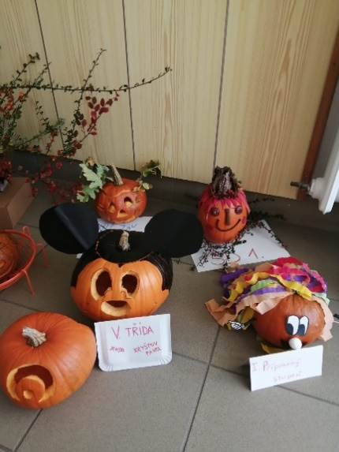
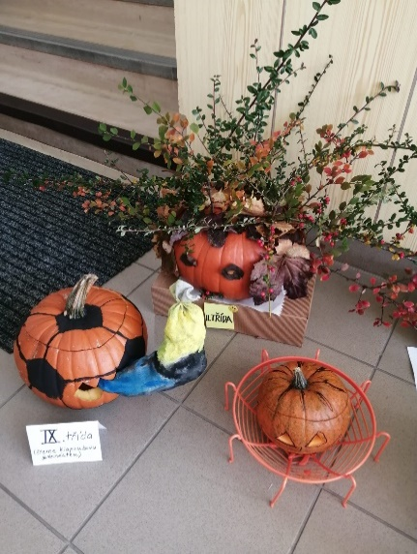

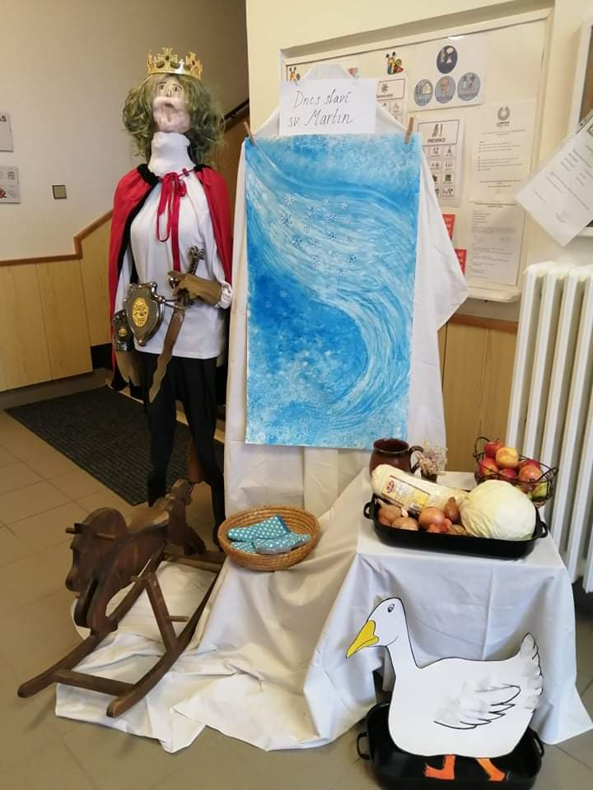
Svatý Martin
Dne 11.11.2021 nás poctil svou návštěvou Svatý Martin, který již od rána čekal ve vchodě na příchod našich dětí a žáků do školy.
Figurína Svatého Martina je oděna do červeného pláště s vojenskou výzbrojí. Po boku mu věrně stojí samozřejmě jeho kůň, tentokrát ne bílý, ale hnědý. Nám to ale nevadilo, stejně jsme čekali Vánoce na blátě 😊. Dále je vedle něj zobrazena výtvarnou formou zima, kterou nám Svatý Martin svým příchodem přináší. Nechybí ani husa na pekáči, houskový knedlík a zelí na cibuli s česnekem. Svatý Martin má na protější straně výhled na nástěnku plnou bílých koní. Tohle nádherné stádo hlídá plyšový oř, který na vše dohlíží svým bystrým okem. Podívaná je to nádherná a jedinečná!

Všichni do gala!
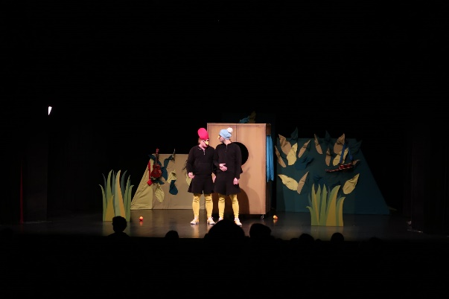
V pátek 12. 11. jsme se s žáky VII. a VIII. třídy slavnostně oblékli a navštívili jsme divadelní představení „Kosí bratři“ v divadle Malá Scéna Zlín. Hlavní hrdinové Václav a Josef nás ihned vtáhli do děje a my jsme s nimi mohli prožít několik dobrodružství – např. stavění metra s krtkem Františkem, záchranu krokodýla Emílka nebo dokonce odchyt uprchlého lva Artura. Děti si představení moc užily a všichni se už teď těšíme na další kulturní zážitek!

Projektový den ve výuce „Ryba na talíři“
23.11.2021 proběhl projektový den „Ryba na talíři“, který byl realizován v rámci Šablon III. V průběhu dne žáci plnili různé pracovní listy rozvíjející zrakovou percepci a grafomotorické dovednosti, seznámili se s významem ryb na zdraví člověka, ochutnali dva rybí produkty, udělali si rybí pomazánku, na které si také moc pochutnali. Na druhý den pak vytvořili jednoduchý informační plakát, týkající se zdravých potravin, s podporou letáků obchodních řetězců a vyzdobili prostory třídy.

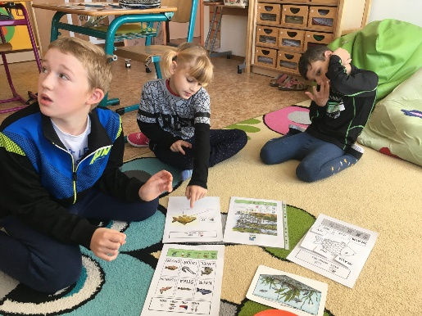
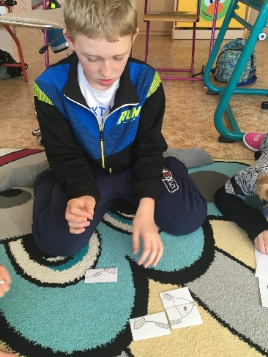
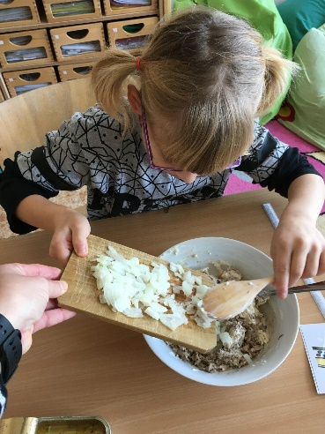

Pyžamový den
Učit se doma v pyžamu si už děti vyzkoušely při distanční výuce, ale jaké je to učit se v pyžamu ve škole, a dokonce vidět učit paní učitelku a paní asistentky v pyžamu, to se nestává každý den. My jsme si jeden takový den ve škole udělali. Žáci VII. třídy přišli na výuku v pyžámkách s plyšovým zvířátkem v ruce a mohli jsme začít. A co se probírá ve škole při pyžamovém dnu? No pohádky, večerníčky, znělky z večerníčků, pohádkové dvojice a vyrábějí se peřiny a polštáře. Aby nám to lépe myslelo, uvařili jsme si k tomu kakao a dali pár sušenek. Pro velký úspěch zase někdy takovouto hodinu zopakujeme.

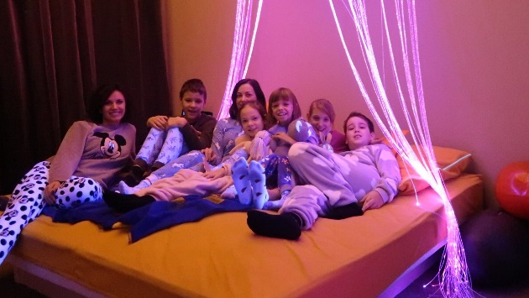
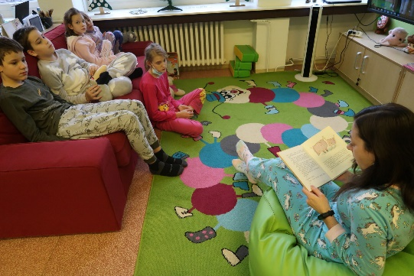

Mikulášská nadílka
V pátek 3.12. uspořádali žáci nejvyšších ročníků pro své mladší spolužáky tradiční Mikulášskou nadílku. V maskách Mikuláše, dvou andělů a jednoho čerta navštívili postupně všechny třídy a za společnou písničku nebo krátkou básničku odměnili všechny žáky i paní učitelky drobným dárkem.

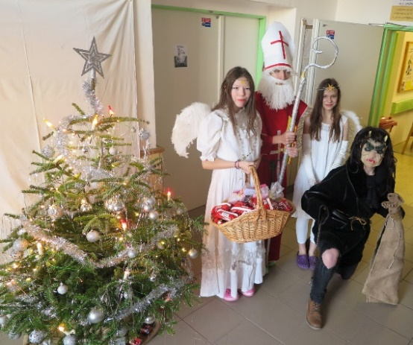
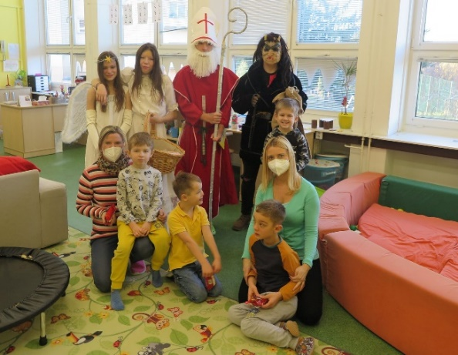

Výroba dárků pro firmu SOITRON s.r.o.
Chceme se vám všem pochlubit, jaké šikovné děti a žáky u nás ve škole máme. V průběhu listopadu tvořili vánoční dárky. Každý ve své třídě vyrobil dáreček, který se svou třídou zabalil a nazdobil. Dárečky budou dělat radost zaměstnancům firmy SOITRON s.r.o. Praha 5. A jak to šlo žákům ve IV. třídě se můžete podívat na fotografiích.
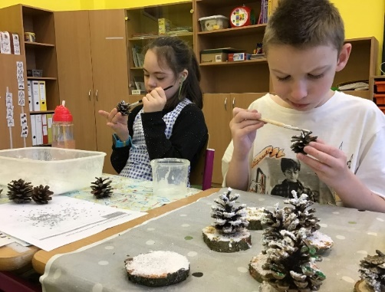
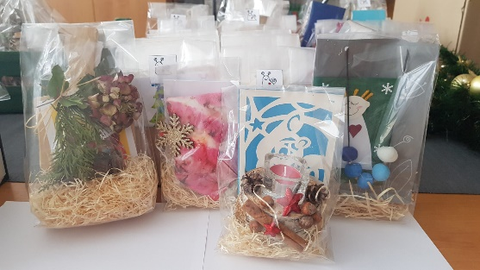
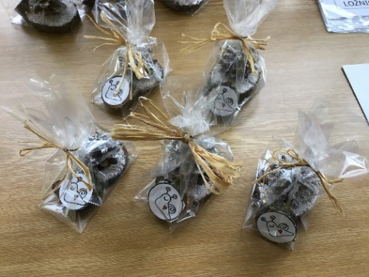

Společně za vítězstvím
V rámci projektu spoluorganizovaného Českým hnutím speciálních olympiád, Fotbalovou asociací České republiky a za finanční podpory UEFA se uskutečnila 25. 11. 2021 v naší škole propagační a náborová akce pod názvem – SPOLEČNĚ ZA VÍTĚZSTVÍM.
Již delší dobu naplánované sportovní dopoledne mělo proběhnout v tělocvičně ZŠ TGM v Otrokovicích. Nepříznivá epidemiologická situace nás však přiměla akci zrealizovat v prostorách naší školy, kde šlo lépe zabezpečit hygienické požadavky a zajistit bezpečnost našich dětí, žáků, pedagogů a zachovat integritu tříd.
Dopolední aktivity byly pečlivě promyšleny a naplánovány. Při výběru vhodných závodivých her a cviků se vycházelo z edukačních specifik jednotlivých dětí a žáků i specifik fyziologického vývoje dítěte.
Akce byla zahájena v 8,00 a ukončena ve 12,00. Byla využita tělocvična a prostranství vedle ní. Vstup jednotlivých tříd do tělocvičny probíhal dle předem připraveného rozpisu, vymezený byl čas pro řádné vyvětrání místností a dezinfekci náčiní. S každou skupinou proběhlo zahájení a rozcvičení s pomůckami (třepetalky, míče, Bossu) na „fotbalovou hymnu“ Zelená je tráva. Po této průpravné části a zahřátí organismu následovala hlavní část, kde si účastníci zlepšovali prostorovou orientaci, osvojovali dovednost vedení či držení fotbalového míče, starší žáci si zdokonalovali techniku. Následovaly činnosti na stanovištích, kde byla zařazena cvičení rozvíjející rychlost, sílu, rovnovážné a koordinační schopnosti. Před ukončením hlavní části si mohli děti a žáci zopakovat aktivity, které je nejvíce zaujaly. K favorizovaným patřila střelba na branku, běh s využitím tréninkového žebříku, dřepy na Bossu či balanční desce Ballstep. Závěrečná část se uskutečnila v prostranství vedle tělocvičny, zacílená byla na celkové zklidnění organismu a stimulaci chodidel. Rozloučení proběhlo v tělocvičně, všem byly rozdány odměny za účast, snahu a aktivitu.
Sportovní dopoledne bylo všemi zúčastněnými hodnoceno velmi pozitivně. Stali jsme se svědky kvalitních sportovních výkonů, vzájemného povzbuzování i ohleduplného a přátelského chování žáků k sobě. Moc děkujeme Mgr. Davidu Bělůnkovi, sportovnímu řediteli Českého hnutí speciálních olympiád z.s., za možnost uspořádat tuto sportovní akci, za materiální a technické vybavení a odměny pro děti, žáky i školu.

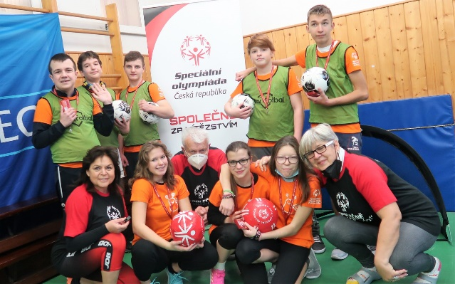
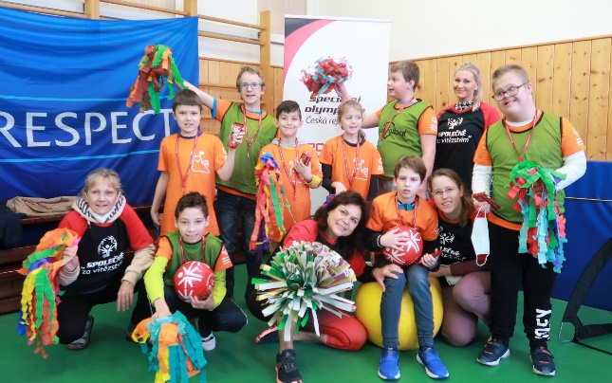

Vánoční ladění
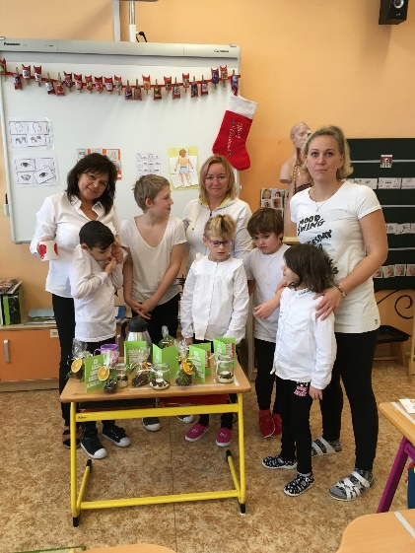
Zvyky a tradice nás provází celým rokem. Mnohé z nich sahají do dob dávno minulých, ale natolik zlidověly, že si je stále připomínáme. Některé jsou známější více, některé méně. Vánoce máme všichni rádi, především ale děti. Abychom se i ve škole svátečně naladili, věnovali jsme celý předposlední prosincový týden vánočnímu tvoření.
Z některých tříd se linula vůně perníčků, které děti pekly pod dohledem pedagogů. Jinde žáci vyráběli vánoční svícny, adventní věnce, ozdoby z filcu a samotvrdnoucí hmoty, malovali na dřevo a vyráběli krásné dřevěné betlémy, pouštěli lodičky z ořechových skořápek, rozkrajovali jablíčka a věštili budoucnost ze sedmi hrníčků. V jedné třídě připravila p. učitelka vánoční pásmo a děti za jejího nezapomenutelného divadelního představení skládaly velkého sněhuláka. Tvoření šlo všem od ruky, všude vládla báječná předvánoční nálada, kterou jsme si doladili koledami a procházkou k vánočnímu stromečku v Otrokovicích. Bohužel letos s námi, vzhledem k epidemiologickým opatřením, nemohli tvořit rodiče. Nevadí, zvládli jsme to i sami a věříme, že už příští rok se u vánočního tvoření zase společně sejdeme.
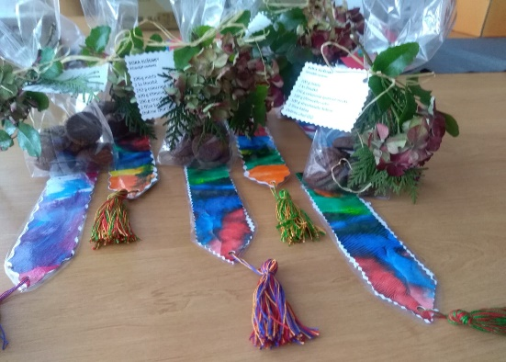
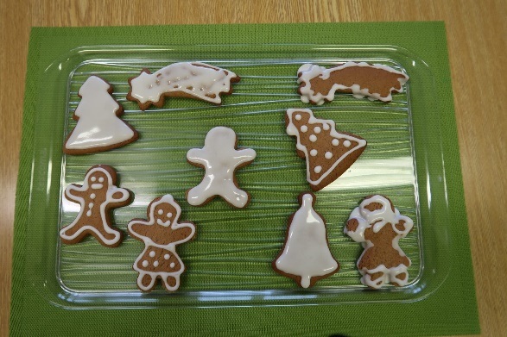

Tři králové
Ve dnech 6. – 7. ledna jsme si s žáky připomněli svátek Tří králů. Hravou formou jsme si vysvětlili nejdůležitější myšlenky tradice. Prohlíželi jsme si a třídili obrázky, plnili pracovní listy, skládali celek z částí, tvořili postavy třech králů – Kašpara, Melichara, Baltazara, zpívali jsme a rytmizovali vizualizovanou píseň My tři králové.

Také jsme se stejně jako tři králové s žáky vydali za Betlémskou hvězdou. Žáci měli za úkol najít všechny hvězdy ukryté v budově naší školy. Každá z hvězd v sobě skrývala část příběhu o putování tří králů za malým Ježíškem. Úkol se nám podařilo splnit a dozvěděli jsme se potřebné informace, abychom později zvládli vyplnit připravený kvíz. A jako sladkou tečku jsme si nakonec upekli i tříkrálovou bábovku. Tříkrálová bábovka má kouzelnou moc, kdo v ní najde zapečený předmět, bude mít štěstí celý rok.
Úklidem vánoční výzdoby ve třídě jsme pak ukončili vánoční období.

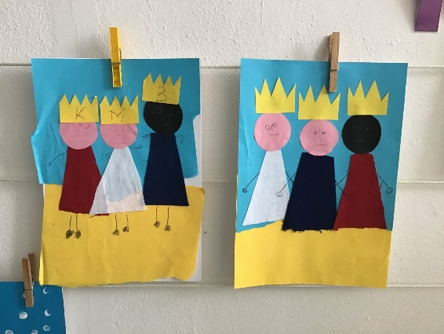
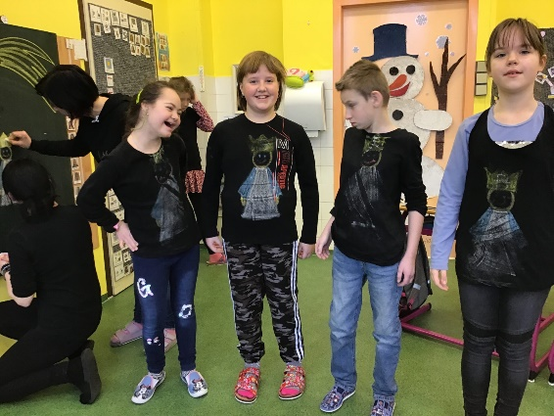

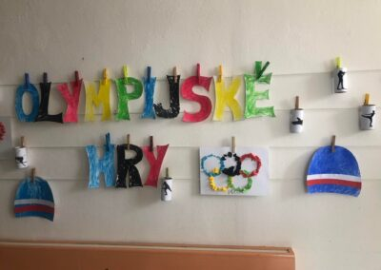

V rám ci projektových dnů jsme uspořádali pro žáky dětskou Olympiádu pod názvem „Netradiční zimní Olympiáda“. Žáci se seznámili se základními pojmy, vysvětlili si myšlenku olympijských her. V tělocvičně školy pak probíhalo sportovní klání s velkým nadšením, které doprovázel hlasitý křik, radostné výskání a vzájemné povzbuzování.

Křeček
Není to tak dávno, co nám ve škole přibyl nový kamarád. Všichni jsme se na něj moc těšili a už jsme se nemohli dočkat, až ho mezi námi přivítáme. A jak vypadá? Je malinký, má sametový šedivý kožíšek a oči jak dva korálky. Po dlouhém a náročném vybírání jsme mu dali jméno Lojzík a musíme říct, že je to ten nejmilejší džungarský křeček na celém světě. Společně se o něj staráme, hrajeme si s ním a jsme moc rádi, že ho máme.

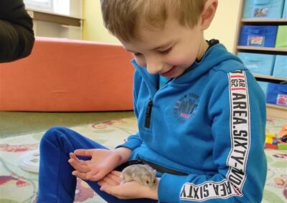
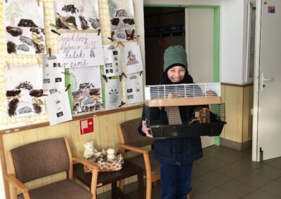

Protože děti hraní s plastelínou baví, rozhodli jsme se ve III. třídě, že si ji vyrobí samy. Nejprve si připravený postup v programu In Print 3 pořádně prostudovali a pustili se do práce. Všem dětem šlo vaření od ruky a moc si je užily. Plastelínu zapojily i do výuky matematiky, kde z ní tvořili geometrické tvary.
Kluci z V. třídy, si jako správní chlapi, vyzkoušeli práci s betonem. Nejprve beton umíchali a pak jej nalili do formiček. Do každé vložili magnet a čekali dva dny, než beton řádně zaschl. Po vyloupnutí „magnetek” ještě hrany pěkně zabrousili a připravili k zalakování. Teď už se ve třídě mohou všichni radovat z nových originálních magnetek.

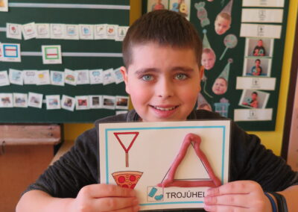
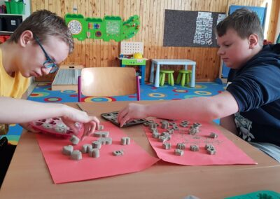

Březen
Měsíc knihy se nesl ve znamení návštěv městských knihoven. Žáci navštívili městskou knihovnu v Otrokovicích, kde starší žáci putovali prérií za indiány, zatímco mladší děti letěli s Krtkem ke hvězdám. Do zlínské knihovny KKFB jsme cestovali za strašidly a starší žáci si rozšířili vědomosti o spisovatelích Čapkových.
Po dlouhé době opět nastal čas návštěv, divadel, koncertů, výstav…. Využili jsme příležitosti, oblékli se do gala a vyrazili za kulturou. Naším cílem byla Filharmonie Bohuslava Martinů ve Zlíně. Majestátnost hudebního chrámu a nádherné prostory koncertního sálu všechny děti ohromily a vytvořily slavnostní atmosféru. Pro mnohé z nich to byl jedinečný zážitek.

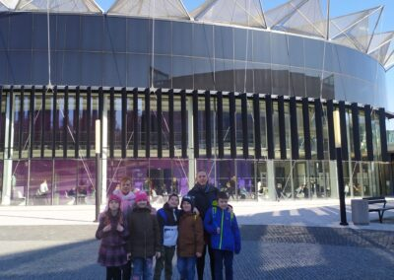
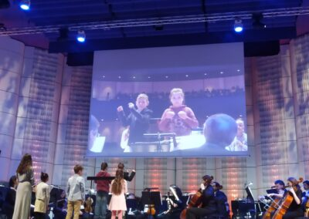

I letos se naše škola v rámci Světového dne Downova syndromu pustila do ponožkového tvoření. Žáci všech tříd a také děti všech oddělení školní družiny vyrobili nádherné a nápadité obrázky ponožek, které jsou symbolem tohoto výjimečného dne. A tak je každá ponožka jinak krásná! Ponožky jsme rozvěsili na náš školní plot. Doufáme tak, že i výtvory našich dětí a žáků přispějí k širšímu povědomí a porozumění veřejnosti lidem, kteří se narodili s jedním chromozomem navíc.

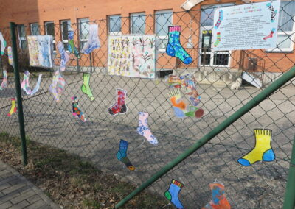
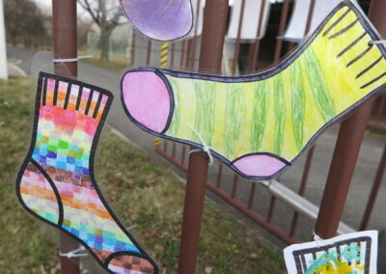

Dne 2. 4. je SVĚTOVÝ DEN POROZUMĚNÍ AUTISMU. Letos připadá na sobotu, a proto jsme si tento významný den v naší škole připomněli již v pátek 1. 4. Stačilo málo. Obléknout se v tento den do MODRÉ BARVY V sobotu 2. 4. jsme sdíleli náš MODRÝ DEN na FB a WEBU školy.

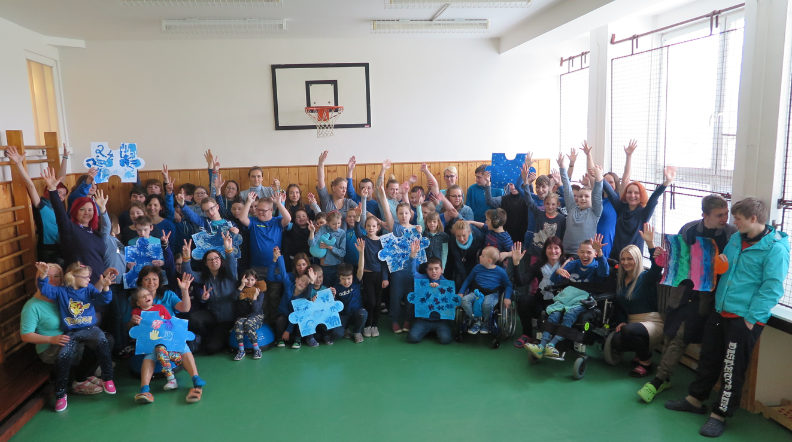

Zajímavou výtvarnou techniku použili hoši z V. třídy a vytvořili si v hodinách výtvarné a pracovní výchovy úžasné výtvory. Zahráli si na umělce, také trochu koketovali s pop-artem a zde je výsledná práce.
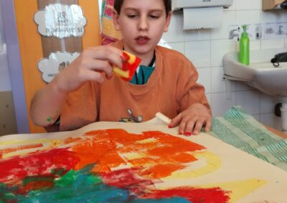
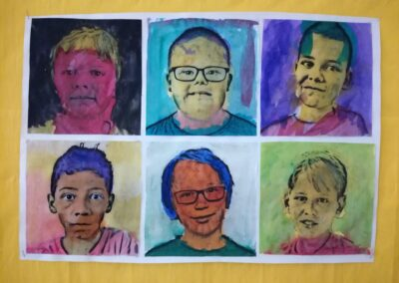
.

Velikonoce

Páteční dopoledne před Velikonocemi si ve škole všichni moc užili. Na sedmi stanovištích si žáci vyzkoušeli spoustu zajímavých aktivit souvisejících s tradicemi jarních svátků. Velikonoční hrátky žáci zakončili ochutnávkou skvělých velikonočních dobrot.

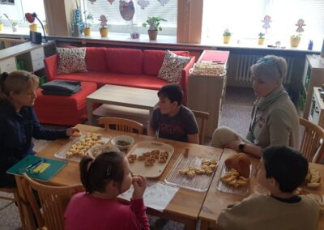
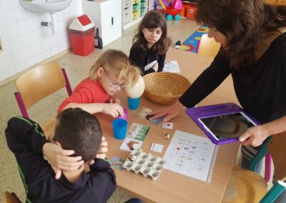

Ve stejně velmi příjemné atmosféře proběhlo setkání s rodiči našich dětí na téma „Velikonoční tvoření podle principů vizualizace“ - Šablony III. Maminky tak mohly využít tento čas jednak k tvoření, ale i k seznámení s postupy a principy vizualizace, která jsou běžně používanou metodou výuky v naší škole. V rámci setkání se otevřelo mnoho zajímavých témat, včetně předání si vlastních zkušeností týkajících se přístupu, výchovy a žáků naší školy.

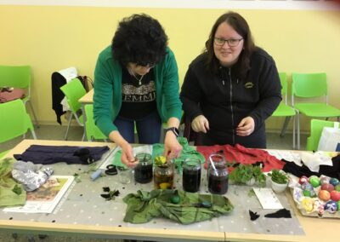
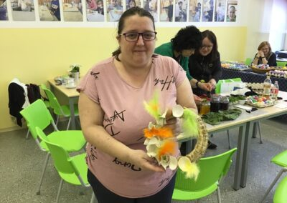

Ve středu 13.dubna se naše škola zapojila do celostátní akce „Ukliďme Česko“. Žáci i učitelé vyrazili hned ráno s nářadím a plastovými pytli do terénu a za krásného počasí se vydali vyčistit od odpadků přidělené úseky v okolí školy. Akce se setkala s velkým úspěchem, na všech bylo znát, že jim pořádek a čistota prostředí, ve kterém se každý den pohybují, nejsou lhostejné.
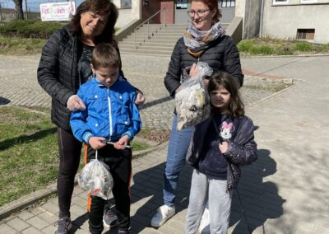
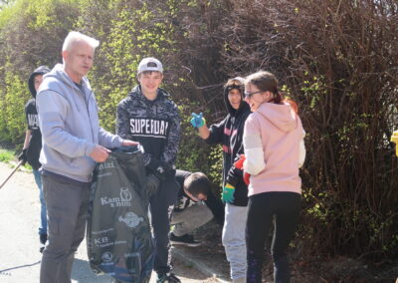

Zahradničíme
Jaro je v plném proudu a všechno venku kolem nás roste, kvete a voní! Také pokojové rostliny, které zdobí nejen naše domovy, ale také prostory naší školy potřebovaly naši pomoc. Proto se žáci VII. třídy v rámci pracovních činností učili, jak se o ně správně starat a pěstovat. Dověděli se, že pokojové rostliny jsou nejen krásné, ale mohou mít také své léčivé účinky. A přesně k takovým patří i sukulent Aloe Vera. A přesně takovou rostlinku si žáci zasadili do květináče, aby mohli pozorovat, jak jejich rostlinky prospívají.
Na bohatě rozkvetlé zahrádce před naší školou pracovali zase zahradníci z VIII. třídy.
To žáci II. třídy přivítali jaro v rodinné firmě – Zahradnictví KOHOUT v Kvasicích. Ten den vzdali také hold Světovému dnu vody. Majitelé zahradnictví je velmi srdečně přivítali, provedli areálem, seznámili s různými jarními květinami i širokým sortimentem zeleninových přísad. Umožnili jim vysadit truhlík, který nyní krášlí jejich třídu.
Jaro přivítali v rámci pracovních činností i žáci 8. a 9. ročníku, kteří využili použité plastové láhve k výrobě závěsných, okrasných květináčů. Výhodou těchto květináčů je, že jsou zcela zdarma a žáci si tak vyzkoušeli recyklaci v reálném životě.

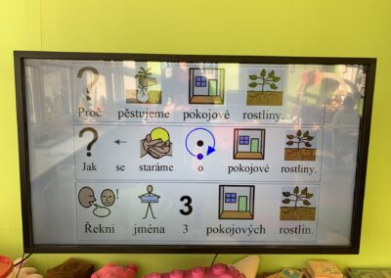
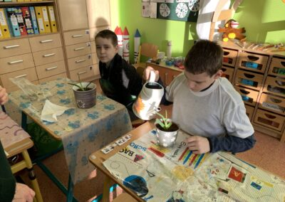

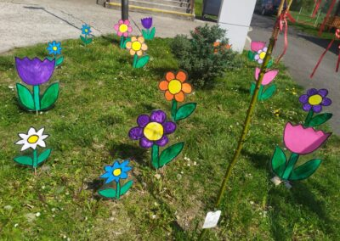
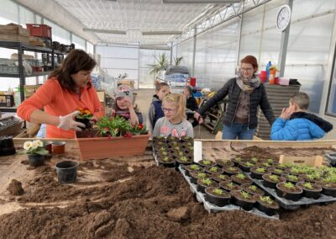

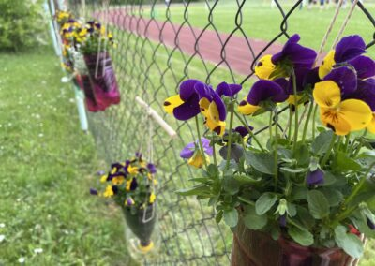
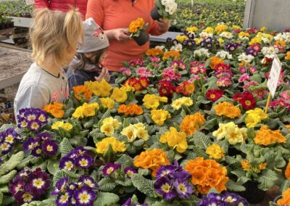

Jako každý rok, tak i letos probíhal v naší škole Týden zdraví. V průběhu týdne probíhaly zajímavé aktivity a činnosti zaměřené na pohybové aktivity, výchovu ke zdravému životnímu stylu a na zdravou výživu.
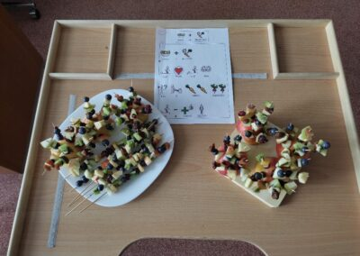
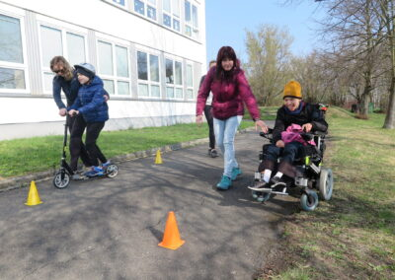
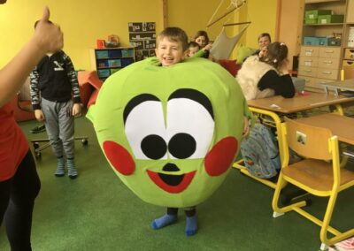

V měsíci dubnu se seznámily s tématem „Rodina a bydlení“ děti již v přípravném stupni. Učili se, jak a z čeho se staví dům, vyzkoušely, jak je těžká cihla, a také si povídali o tom, jaké místnosti a vybavení doma máme. Poznávali také jednotlivé členy rodiny, včetně domácích mazlíčků.
Ve třídě děti pracovaly se senem, dřevem, cihlou a tvořily domečky v rámci výtvarné výchovy. Společnými silami si postavily z molitanové stavebnice velký dům.

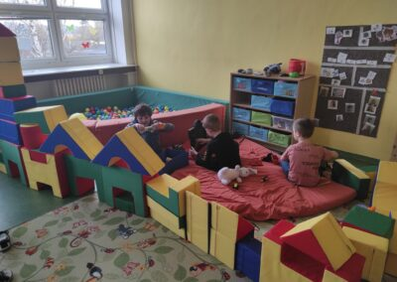
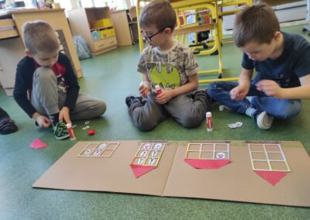

Druhá květnová neděle je neodmyslitelně spojena s maminkami. Žáci se na tento výjimečný den připravili a pro své maminky celé úterý vyráběli drobné dárky na památku.

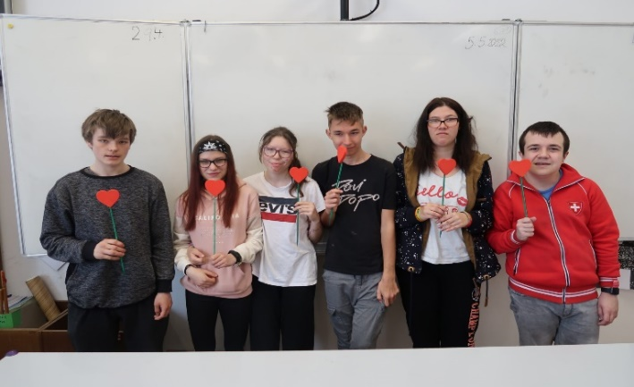
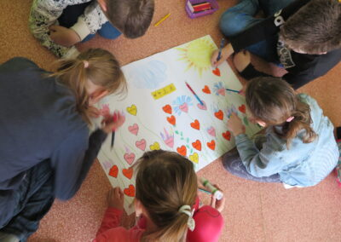

V průběhu školního roku proběhly různé výtvarné a literární soutěže, ve kterých se naši žáci umístili na předních místech. Vojta Linzer obsadil 3. místo ve výtvarné soutěži s názvem „Domácí mazlíček“.
V literární soutěži „Aby ze světa nevymizela radost“ patřil mezi oceněné Marek Razým a jeho esej „Moje milovaná záliba“.

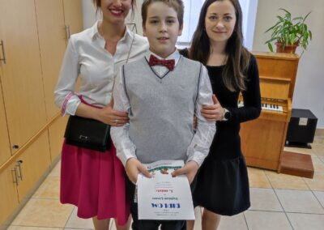
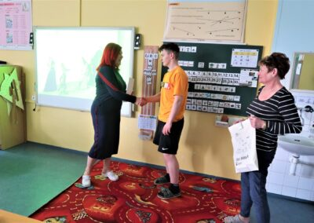

V rámci EVVO si žáci V. třídy rozšířili své poznatky o domácích zvířatech návštěvou státního
Hřebčinnce v Tlumačově. Ve škole se zase naučili, jak a od kterých zvířat získáváme mléko a co
všechno můžeme z mléka vyrobit. Žáci si prakticky vyzkoušeli i dojení a ochutnali různé mléčné výrobky.

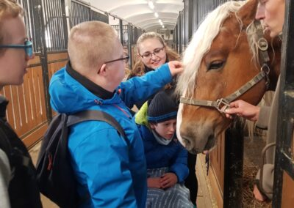
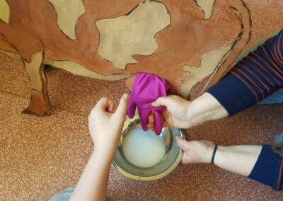

V měsíci květnu se stala Hala Zelené Zlín místem konání 1. ročníku Turnaje speciálních škol v boccii. Pro naše mužstvo byl turnaj velkou zkušeností, protože jsme se s hrou boccia teprve seznamovali. Přesto byly k vidění opravdu krásné herní kombinace, radost ze hry, velké nadšení a odhodlání. Výsledkem zápolení bylo úžasné první místo a zlatý pohár.

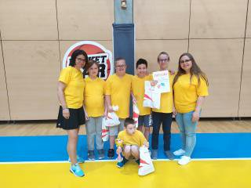
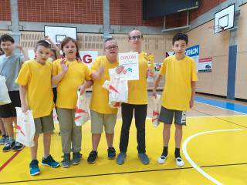

I v letošním roce chodí někteří žáci naší školy na lekce plavání v rámci školního plaveckého kurzu, který vede Plavecká škola Zlín. Každou lekci je vidět, jaké dělají pokroky a plavání je baví víc a víc. Vždy do toho dají maximum a na cestě zpět jsou vždy značně unaveni. To je však neodrazuje od těšení se na další lekci.
Marek Razým, Markéta Sabáková a Karolína Vyoralová se zúčastnili 17. ročníku plaveckých závodů handicapovaných žáků ve Zlíně. V konkurenci mnoha závodníků ze škol celého regionu získal Marek Razým dvě bronzové medaile, Markéta Sabáková dvě stříbrné medaile a Karolína Vyoralová stříbrnou medaili. Navíc náš tým získal společně i bronzovou medaili za třetí místo ve štafetě na volný způsob.

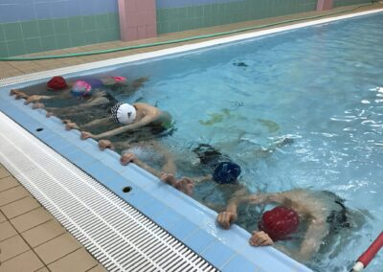
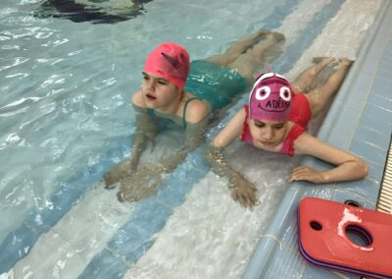

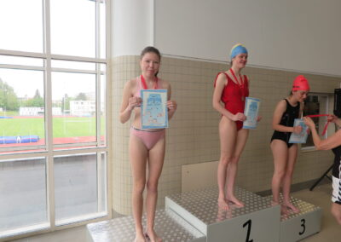
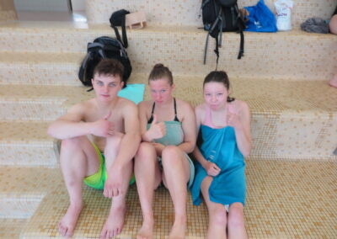

Květen je významný měsíc pro včely – vše kvete a ony mají hodně práce. V podobě prezentace, obrazového materiálu a pomůcek jsme žáky seznámili se včelím životem i s jejich produkty. Jak důležitou roli mají včely v přírodě, mohli žáci pozorovat na exkurzi ve včelíně. Dozvěděli se spoustu zajímavostí a nechyběla ani ochutnávka pravého včelího medu.
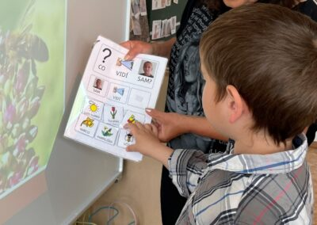
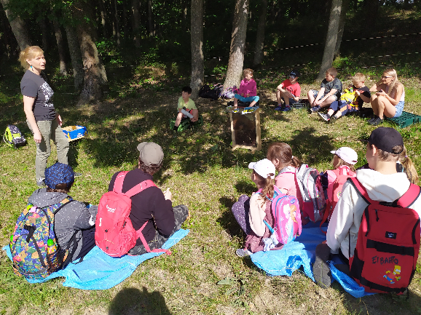

Červen je obdobím školních výletů. A tak se děti a žáci odměnili za celoroční práci ve škole příjemně stráveným dopolednem na různých místech zlínského kraje.
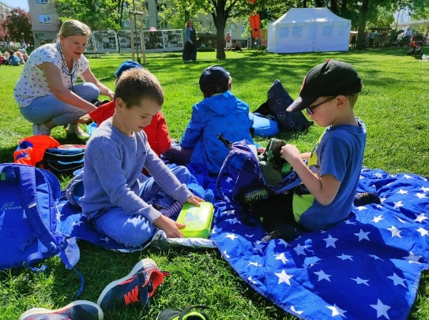
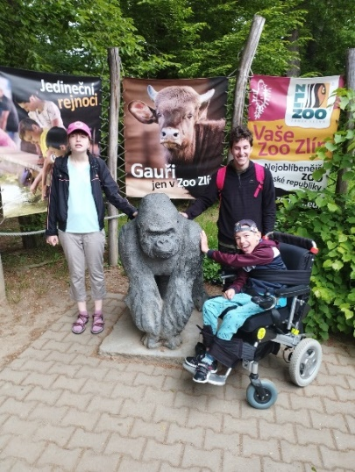

Piknik Zlín ZOO Lešná

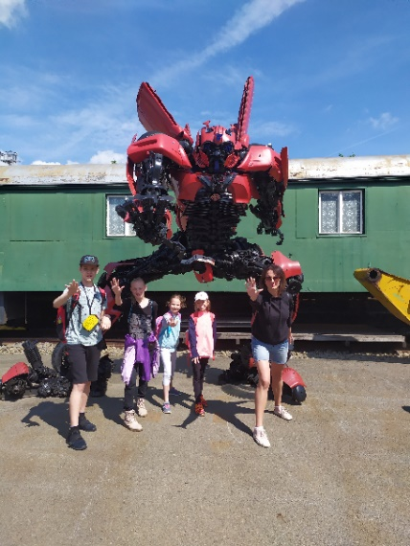

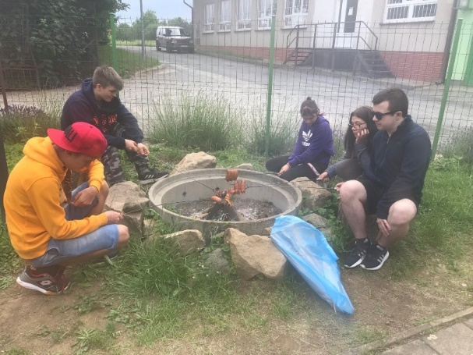

Kovozoo Tečovice

A samozřejmě se musíme ještě pochlubit. Konečně se nám to podařilo! Díky sponzorům jsme úspěšně dovybavili tělocvičnu novými senzomotorickými pomůckami a náčiním, které efektivně rozvíjí pohybové schopnosti a percepci dětí a žáků. Součástí uvedených pomůcek jsou také nejrůznější nestabilní plochy určené pro stimulaci hlubokého stabilizačního systému, který pozitivně ovlivňuje držení těla. Tím, že jsou pomůcky vizuálně velmi přitažlivé, tak k aktivitě přímo vybízejí a motivují děti a žáky k pohybu.
Tímto netradičním způsobem se snažíme hodiny tělesné výchovy, zdravotní tělesné výchovy a pohybové výchovy udělat pro děti a žáky zajímavými a přitažlivými.

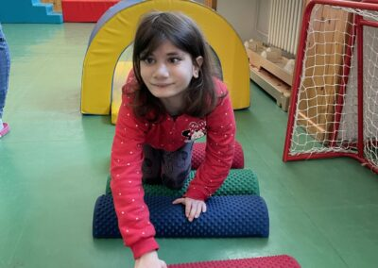
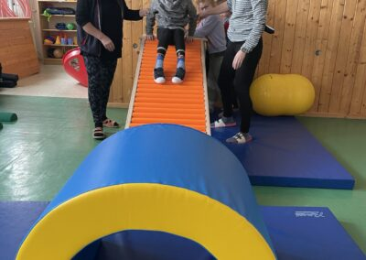

Logopedická péče ve škole:

V tomto školní roce mělo 33 žáků od SPC doporučenou logopedickou podporu. 29 žáků docházelo na individuální logopedickou péči a u čtyř žáků probíhala péče jen na úrovni konzultací s třídním učitelem a práce na úrovni třídy.
Kromě práce na individuální úrovni jsem v tomto školním roce pracovala více s třídním kolektivem, účastnila jsem se výuky, a to jako pozorovatel. Sledovala jsem komunikaci žáků během ranního kruhu a výuky. Jejich komunikaci s pedagogy a mezi sebou. Společně s pedagogy jsme hledali způsoby jak komunikaci mezi nimi a žáky či mezi žáky navzájem zefektivnili. Též jsem se do výuky aktivně zapojovala a připravovala k tématům, která probírali v rámci výuky. Jednalo se o cvičení pro rozvoj komunikačních schopností. Tento způsob podpory komunikačních schopností vítali jak pedagogové a žáci, tak i já. Vnímám toto jako velkou výzvu do další let.
Podařilo se nám za pomoci pedagogů a rodičů vybavit velké množství žáků vlastní komunikační pomůckou dle jejich potřeby. Jednalo se o tablety s aplikaci Speech Mate, IPady s aplikaci Go Talk či komunikátory typu Go Talk. Tyto pomůcky jsme žákům upravili dle jejich potřeb a dále je doplňujeme tak, aby jejich obsah co nejvíce odpovídal potřebám jednotlivým žákům jak ve školním, tak i v domácím prostředí. Tyto pomůcky používají při výuce, při pobytu v družině i při dalších činnostech. Snažíme se jejich využití rozšířit na co nejvíce prostředí a pomáháme přenést tyto pomůcky i do domácího prostředí.
Hlavní náplní práce logopeda je i nadále individuální logopedická péče, kterou realizujeme ve specializované místnosti k tomu určené. V rámci této intervence rozvíjíme komunikaci jako takovou, nastavujeme a používáme různé typy komunikačních pomůcek. Také podporujeme správnou funkci orofaciálního systému. Pracujeme se správným dýcháním, pohybem jazyka a rtů, výslovnosti jednotlivých hlásek a správnému příjmu potravy a tekutin.

Dopravní výchova ve škole:

Tento školní rok 2021/2022 jsme čekali, jestli se nám konečně povede zorganizovat akci na dopravním hřišti v Otrokovicích. Bohužel opatření, která byla uložena MŠMT a Ministerstvem zdravotnictví v loňském roce, nedovolila našim žákům se zúčastnit různých akcí na dopravním hřišti. Zkusili jsme štěstí, a po uvolnění všech opatření, která nám již bránila, jsme kontaktovali paní Bc. Helenu Dolinovou, zaštiťující programy dopravní výchovy pro školy. Bohužel celková rekonstrukce dopravního hřiště, včetně jeho zázemí, trvala od jara 2022 až do konce června 2022, ale čekání určitě stálo za to. Jak můžete sami posoudit podle fotografií, ale také podle nadšených tváří našich žáků. Krásné a prostorné parkoviště pro návštěvníky, které chybělo a vůbec nádherně upravené okolí už na první pohled každého zaujme. Dne 24.6.2022 bylo slavnostně otevřelo dopravní hřiště v Otrokovicích přestřižením pásky za přítomnosti zástupců města a DDM Sluníčko. 27.6.2022 jsme dopravní hřiště navštívili i my a vyzkoušeli si všechny atrakce, které hřiště nabízí. Akce byla domluvena prozatím pro žáky školních družin, s tím, že na podzim se zúčastní již celá škola.
Děti si zopakovaly některé dopravní situace, značky a pravidla chování v dopravě. Právě tímto pomáhá dopravní hřiště dětem se správně orientovat v dopravě, že se projedou na koloběžkách, kolech, motokárách, nebo jako chodci se stanou přímými účastníky dopravní situace. Na dopravním hřišti si žáci vyzkoušeli jízdu podle dopravních značek, na kruhovém objezdu, světelnou křižovatku, cyklostezku a mnoho dalšího. Vzhledem k náročnému, horkému, letnímu počasí, jsme využili odpočinek na přilehlém hřišti ve stínu pod stromy, protože nás čekala ještě cesta zpět do školy.
Velmi se těšíme, jak si dopravní hřiště po prázdninách všichni užijeme.
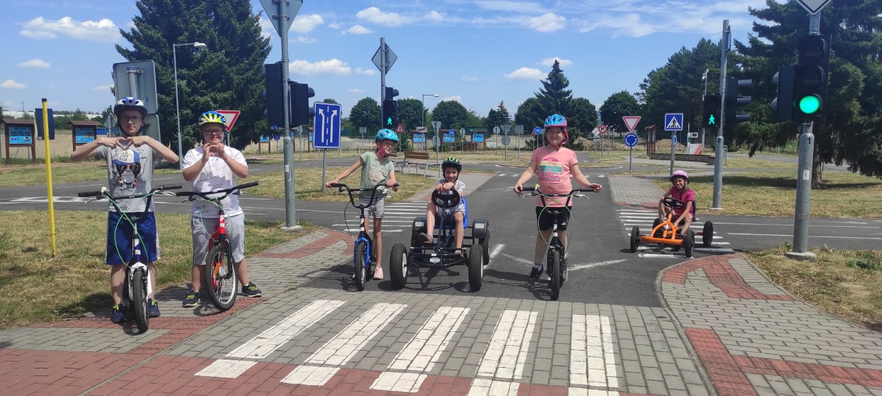

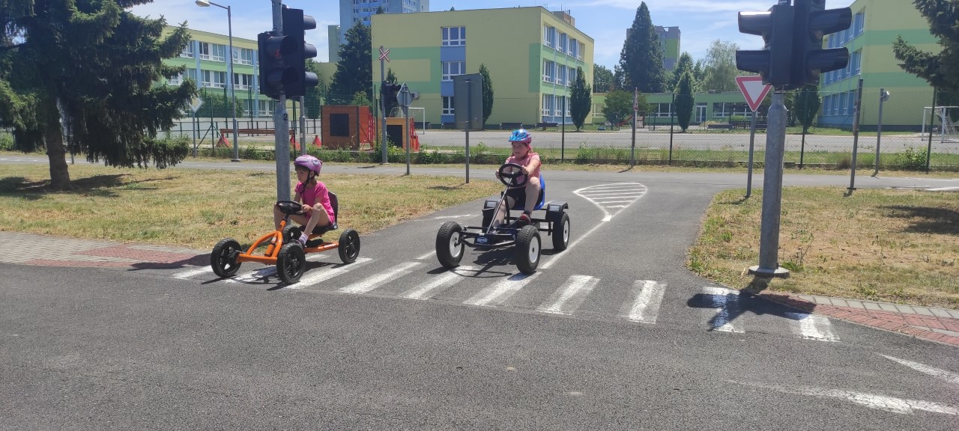

J) Údaje o výsledcích inspekcí a kontrol

Přehled o provedených kontrolách v organizaci a jejich výsledky:

Ve školním roce 2021/2022 proběhla kontrola ze strany České školní inspekce, Zlínského inspektorátu ve dnech 11.4. – 13.4.2022. Předmětem inspekční činnosti bylo hodnocení podmínek, průběhu a výsledků vzdělávání a kontrola vybraných ustanovení školského zákona. Inspekční činnost pak pokračovala rozhovorem s ředitelkou školy, kromě jiného, se zaměřením na strategii a koncepci školy.
Ze závěrů šetření vyplynulo:
Vývoj školy:
- zvýšení úrovně materiálních podmínek zřízením nových učeben, dětského hřiště a pořízení didaktických pomůcek pro rozvoj pracovních, pohybových, komunikačních a sociálních dovedností žáků
- zkvalitnění technického zázemí školy rekonstrukcí sociálního zařízení
- výrazné navýšení personální podpory vzdělávání prostřednictvím asistentů pedagoga

- zkvalitnění logopedické péče zaměstnáním speciálního pedagoga – logopeda
- rozšíření zájmového vzdělávání ve školní družině.

Silné stránky:
- kvalitní výuka komplexně podporující osobnostní rozvoj každého dítěte a žáka
- přínosně uplatňovaný individuální přístup ze strany pedagogů zohledňující speciálně vzdělávací potřeby každého dítěte a žáka v průběhu vzdělávání
- spolupracující pedagogický tým projevující vstřícnost, zájem a respekt ke každému dítěti a žákovi školy
- efektivní spolupráce pedagogů a asistentů pedagoga.

Slabé stránky a/nebo příležitosti ke zlepšení:
- absence samostatných prostor pro činnost 5 oddělení ŠD.

Doporučení pro zlepšení činnosti školy:
- zaměřit se na obnovu ICT.

Součástí kontroly byla i přítomnost přizvané osoby veřejného ochránce práv Mgr. Petra Poláka ve dnech 12.4. – 13.4.2022, který zjišťoval oprávněnost zařazení žáků na § 41 ŠZ – individuální vzdělávání žáka, vydání rozhodnutí ve správním řízení s dodržení legislativy s tím spojené.
- výsledek: bez zajištěných závad.

K) Základní údaje o hospodaření školy
Hospodaření s prostředky ze státního rozpočtu | v tis.
Příjmy
Dotace neinvestiční UZ 33353 přímá | 20 367,05
Dotace účelová – UZ 33063 – projekt šablony II | 278, 89
Příjmy celkem | 20 645,94
Výdaje
Neinvestiční náklady celkem | 20 645,94
Z toho: platy | 14 550,58
OON | 166,43
Zákonné odvody (soc a zdr. pojištění) | 4 875,31
Příděl do FKSP | 292,19
Učebnice a učební pomůcky | 36,86
Další vzdělávání pedagogických pracovníků | 34,18
Výuka plavání | 0,00
Ostatní provozní náklady | 411,5

Hospodaření s prostředky od zřizovatele + vlastní příjmy
Příjmy
Provozní dotace | 1 676,32
Použití fondu odměn | 0,00
Použití rezervního fondu - dary | 175,21
Poučití FKSP – zlepšení prac. prostředí | 8,49
Použití fondu investic | 108,00
Příjmy celkem | 1 860,02
Výdaje
Neinvestiční náklady celkem | 1 860,02

Hospodářský výsledek | 0,00
Převod do rezervního fondu | 0,00
Převod do fondu odměn | 0,00

M) Údaje o předložených a školou realizovaných projektech financovaných
z cizích zdrojů

Ve školním roce 2021/2022 pokračujeme v zapojení do výzvy MŠMT Šablony III.

Realizátor projektu: Základní škola Otrokovice, Komenského
Registrační číslo projektu CZ.02.3.X/0.0/0.0/20_080/0019232
Zahájení projektu 1.3.2021
Ukončení projektu: 28.2.2023

V tomto školním roce jsme realizovali následné šablony:
- 3.II/8 Zahraniční stáže pedagogických pracovníků ZŠ:
- Se uskutečnila v polském Krakowě v Zespół Szkół Specjalnych nr 11 ve dnech 4.10. – 8.10.2021, které se zúčastnili tři pedagogičtí pracovníci, jmenovitě Mgr. Zdeňka Gurecká Bc. Lucie Orsavová a Mgr. Kateřina Ondrová s cílem nabytí nových poznatků z oblasti komunikace s využitím IT techniky, metod a forem vzdělávání se zaměřením na rozvoj komunikačních dovedností u žáků s kombinovaným postižením, vytváření komunikačních situací a jejich následné aplikace do praxe.
- Se uskutečnila na Slovensku v Bratislavě ve Spojené škole, Dúbravská 1 ve dnech 18.10. – 22.10. 2021, které se zúčastnili tři pedagogičtí pracovníci školy, jmenovitě Barbora Veselková, Mgr. Petra Machů, Mgr. Tereza Burešová s cílem rozšíření teoretických znalostí o využití nových pomůcek AAK ve výuce a každodenní komunikaci včetně jejich aplikace do praxe.

- 3.II/12 Projektový den ve výuce – 23.11.2021 „Ryba na talíři“ pod vedením odborníka z praxe paní Mgr. Evou Urbanovou a garantem šablony Mgr. Jiřinou Muchovou. Žáci prostřednictvím komunitního kruhu získali poznatky o zdravé výživě, byli seznámeni s důležitými živinami, pomocí vizualizace seznámeni se zdravými a méně zdravými potravinami, s významem a důležitostí konzumace ryb a s ochutnávkou některých rybích výrobků.

- 3.II/13 Projektový den mimo školu – 22.4.2022 „Putování za historií venkova“ pod vedením odborníka z praxe pedagoga gymnázia Pavla Hrstky a garantem šablony Mgr. Jiřiny Muchové získali žáci praktickou představu a byli seznámeni s lidovými stavbami, životem našich předků, s jejich aktivitami a postupy různých prací, řemesly i některými historickými nástroji, léčitelstvím, vlivem některých bylin na zdraví člověka. Prohlédli si chaloupky i s interiérem, navštívili kovárnu a větrný mlýn. Získané poznatky mohou lépe uplatnit a aplikovat v dějepise, zeměpise či pracovních činnostech. V rámci diskuse a během plnění pracovních listů si žáci uvědomili rozdíly mezi životem dříve a dnes i jaké výhody přináší současná doba. Informováni byli o nutnosti ochrany kulturních a přírodních památek pro další generace.

- 3.II/14 Odborně zaměřená tematická setkávání a spolupráce s rodiči žáků ZŠ:
- 19.10.2021 „Funkční komunikace, AAK“ pod vedením lektorky Mgr. Petry Janečkové ze společnosti Za sklem seznámila rodiče s pojmem funkční komunikace, dále možnostmi, jak pracovat s dětmi, u kterých funkční komunikace není. Také byly odprezentovány nejvíce rozšířené metody AAK, jako jsou VOKS, Znak do řeči, vizualizace komunikace a technické pomůcky. Proběhla praktická ukázka pomůcek pro komunikaci jako jsou komunikátory, spínače či dotykové technologie s aplikacemi určenými pro komunikaci. V závěru potom lektorka odpovídala na dotazy rodičů.

- 22.3.2022 „Jarní očista těla a mysli“ pod vedením instruktorky a výživové poradkyně Mgr. Evy Urbanové byli rodiče prakticky seznámeni se spoustou jednoduchých cviků, které si mohou cvičit i v domácím prostředí a zapojit do cvičení i své děti. Po cvičení se mohli všichni zúčastnění občerstvit drobným pohoštěním. I to bylo připraveno v souladu se zásadami zdravé výživy. V další části lektorka popsala zásady správného stravovaní, představila tzv. „zdravý talíř“, kde byly popsány potraviny, které by neměly chybět v jídelníčku celé rodiny. Lektorka se dále zaměřila na zásady zdravého stravování u dětí. V závěru lektorka odpovídala na dotazy zúčastněných.

- 12.4.2022 „Velikonoční tvoření podle principů vizualizace“ pod vedením lektorky Bc. Veroniky Seitlové byli rodiče, především maminky seznámeny s technikami tvoření různých výrobků, a především praktickými ukázkami principů vizualizace, které jsou běžně používanou metodou výuky v naší škole. Svůj čas maminky využily i k neformálnímu společnému povídání.
Součástí setkání byla možnost sledovat a obdivovat malérečku při své práci, která zdobila kraslice voskovou technikou. V rámci setkání se otevřelo mnoho zajímavých témat, včetně předávání si vlastních zkušeností týkajících se přístupu, výchovy a vzdělávání žáků naší školy.

- 31.5.2022 „Problémové a agresivní chování u dětí a jeho zvládání“ lektorka Mgr. Zdeňka Polínková nejdříve seznámila rodiče se základními informacemi k tématu. Velká část setkání se vedla hlavně v duchu diskusí, maminky se ptali na to, co je trápí v běžném životě s jejich dětmi a lektorka nabízela nejen odpovědi, ale i pochopení pro situaci.
21.10.2011 se naše škola zapojila do „Recyklohraní“, což je školní recyklační program pod záštitou MŠMT České republiky, jehož cílem je prohloubit znalosti žáků v oblasti třídění a recyklace odpadů a umožnit jim osobní zkušenost se zpětným odběrem baterií a použitých drobných elektrozařízení.
Jedním z Evropských projektů, který podporuje zdravý životní styl je „Ovoce a zelenina do škol“, do kterého je naše škola zapojena od 1. 9. 2009. V praxi to znamená, že děti dostávají 2x měsíčně ovoce a zeleninu včetně mléka a mléčných výrobků zdarma. Projekt je doplněn pestrými doprovodnými programy, ochutnávkou méně známých druhů ovoce a zeleniny, pracovními listy a také zajímavě zpracovanými informacemi o dodávaném ovoci a zelenině, které využíváme v různých vyučovacích hodinách. Cílem projektu je vytvořit správné stravovací návyky ve výživě žáků, a především zvýšit spotřebu mléka, mléčných výrobků, ovoce a zeleniny v přijímané stravě.
Od 2. 1. 2018 je naše škola zapojena do projektu Obědy pro děti, který realizuje obecně prospěšná společnost manželů Tykačových WOMEN FOR WOMEN, o.p.s, která přispěla sedmi dětem naší školy na obědy ve školní jídelně. Cílem projektu je pomoci dětem, které se ocitly v takové životní situaci, kdy si jejich rodiče nemohou dovolit zaplatit jim obědy. Dětem, jejichž situace je dlouhodobá, které nemají vidinu zlepšení situace, a pro které mohou být obědy ve školní jídelně mnohdy jediným, pravidelným teplým jídlem, ač se rodiče tuto situaci snaží řešit. Projekt ale není „pouze o jídle“, pomáhá dětem v dalších důležitých aspektech. Jednak jim stravování ve školní jídelně zajišťuje pravidelnou, vyváženou a teplou stravu, ale co je neméně důležité, že dítě není vyčleněno z kolektivu svých spolužáků.

Závěr výroční zprávy
Školní rok 2021/2022 se oproti předešlým dvěma letům více stabilizoval, i když nošení roušek a pravidelné testování žáků a zaměstnanců školy se nám nevyhnulo. Nicméně škola ze strany státu uzavřena nebyla, přestože jsme měli hlavně v zimních měsících velký problém s vysokou nemocností pedagogických zaměstnanců školy (ve druhém lednovém týdnu onemocnělo na covid-19 18 pedagogických pracovníků včetně vedení školy), proto bylo odvoláno i šetření ČŠI, která měla svou činnost zahájit 14.1.2022. Další problémy souvisely s nutností dodržovat karanténní opatření, kdy chybělo velmi dlouhou dobu souběžně mnoho pedagogů. A zajistit tak řádnou výuku a chod školní družiny, navíc s omezením spojovat třídy a oddělení školních družin, byl skutečně nadlidský výkon. A do toho měly rodiny zaměstnanců nemocné i své vlastní členy, kdy spousta z nich byla na
OČR, což znamenalo opět obrovskou překážku v zajištění vzdělávání dětí a žáků školy. A do toho vedení školy muselo zajistit dlouhodobý zástup za kolegyni učitelku, která místo nástupu do práce v prosinci, nastoupila až první týden v březnu.
V měsíci říjnu bylo vysláno v rámci šablon III šest pedagogických pracovníků na pětidenní zahraniční stáž do Polska a na Slovensko, kdy své načerpané vědomosti po svém návratu aplikovali téměř okamžitě do praxe. Tím jsme se opět posunuli v oblasti rozvoje komunikačních dovedností a nových metod i forem práce s žáky. Také se nám během roku podařilo přeměnit dvě málo využité místnosti (kabinet v 1. NP a učebnu ICT ve 3. NP) v nové, na šatnu pro zaměstnance a zázemí pro pedagogy 3. NP.
Byl to organizačně a psychicky velmi vyčerpávající školní rok. Přesto, při zpětném ohlédnutí, přes všechny překážky, se nám opět podařilo urazit velký kus cesty! Jsem velmi pyšná a hrdá na své kolegy, na všechny zaměstnance školy, kteří odvedli nadstandardní práci vedoucí k dalšímu posunu školy v mnoha oblastech a tím velmi přispěli k upevnění dobrého jména školy.
Moc si přeji, abychom všichni i v dalších letech měli dostatek sil, nápadů, oplývali vitalitou a neutuchající energií, abychom s úsměvem i nadále rozvíjeli naše vize školy.

Výroční zpráva byla projednána na pedagogické radě dne 26.8.2022

Výroční zpráva byla schválena školskou radou dne 7.9.2022

V Otrokovicích 24.8.2022 Mgr. Pavlína Frdlíková
ředitelka školy

